
专业学位硕士学位论文
基于多因素分析的地铁盾构施工
工期管理建模及实证研究
作 | 者 | 姓 | 名 | 陈昕

学 | 位 | 类 | 别 | 工程管理硕士
指 | 导 | 教 | 师 | 张雁副教授
周彩辉高级工程师
所 | 在 | 学 | 院 | 土木与交通学院



论文提交日期 | 2021 年4 月20 日

A Construction Period Management Modeling and Empirical Research of Metro Shield Construction
On Multi-factor Analysis
A Dissertation Submitted for the Degree of Master
Candidate：Chen Xin
Supervisor：Prof. Zhang Yan
South China University of Technology
Guangzhou, China


分类号：TU723 学校代号：10561学号：201820245653
华南理工大学硕士学位论文
基于多因素分析的地铁盾构施工 工期管理建模及实证研究
作者姓名：陈昕指导教师姓名、职称：张雁副教授、周彩辉高级工程师
申请学位级别：工程管理硕士学科专业名称：工程管理
研究方向：工程管理
论文提交日期：2021 年4 月20 日论文答辩日期：2021 年5 月29 日
学位授予单位：华南理工大学学位授予日期：年月日
答辩委员会成员：
主席：蔡健
委员：陈以力、张雁、闫辉、黄文炜


摘要
地铁建设是一项复杂的系统性工程，具有涉及专业多、分布地域广、工期耗时长、受周边影响大等特点。地铁建设的工期管理是业主方项目管理中的重点与难点，科学合理地预测工期并在此基础上开展有效的工期管理工作，是业主方项目管理工作中的重要课题。2010-2020 年广州地铁线路建成开通情况显示，部分线路的实际建设周期与规划建设期相比出现滞后，工期滞后项目的比例达45%，其工期延误率的分布区间在9%～106%，平均值是36%。本文通过对影响地铁建设各阶段工期的原因进行多因素分析，提出地铁建设工期管控方向，并采用多元回归分析法建立地铁盾构施工工期预测模型，最后通过案例实证研究预测模型的有效性。
首先，介绍广州地铁现有的工期管理体系，并根据地铁建设流程，对影响地铁建设各阶段工期的原因进行多因素分析。分析得出地铁建设平均总工期为75 个月，其中前期工作阶段占总工期的19%，容易受外部因素影响，存在较大工期风险，需要加强工期过程管控；土建专业施工阶段占总工期的60%，该阶段工期需要进行重点管控，并进一步分析得出盾构区间是土建专业施工阶段工期管控重点的结论。
其次，进行地铁盾构施工工期预测模型研究，选择各地层长度和掘进工期为预测模型的自变量和因变量，收集施工数据样本进行多元回归分析，得出盾构施工工期的预测模型。经过进行各类检验，得出预测模型有较好的解释效果、模型及各自变量均具有统计学意义、残差符合正态分布假设前提的结论。
最后，以地铁十三号线一期为案例，利用工期预测模型对该线路盾构工期进行预测，并与实际工期对比，分析得出预测值与实际值平均误差为13%，在允许范围内，一定程度上检验了预测模型的可行性和准确性。并进一步利用预测结果提出工期管控的相关措施。
本论文研究表明，地铁盾构施工工期管理的核心在于提前对地质情况进行勘探、整理与分析，并在此基础上利用多元回归模型预测盾构区间施工工期，根据预测结果采取技术、管理等方面的针对性措施，以实现有效管控工期的目标。预测模型通过在日后继续补充完善样本数据，能提高模型的预测精度。本预测模型能够在预测地铁盾构施工工期方面提供较为准确可靠的方法，有助于识别地铁线路建设工期关键点，提前研究保证工期的相关措施，从而对地铁建设实现有效的工期管控。
关键词：广州地铁；工期管理建模；盾构施工；多因素分析
I


Abstract
Metro construction is a complex and systematic project, which is characterized by many specialties, wide distribution, long construction period and great influence from surrounding areas. The construction period management of metro construction is the key and difficult point in the owner's project management. It is an important subject in the project management of the owner to predict the construction period scientifically and reasonably and to carry out effective construction period management. According to the construction situation of Guangzhou Metro lines from 2010 to 2020, the actual construction period of some lines lags behind that of the planned construction period, with the proportion of delayed projects reaching 45%. The project delay rate ranges from 9% to 106%, with an average of 36%.This paper conducts a multi factorial analysis on the reasons that influence each stage period of metro construction and puts forward the direction of construction period control. And then, the multiple regression analysis method is used to establish the metro shield construction period prediction model. Finally, the feasibility of the prediction model is tested by empirical research.
First of all, the present construction period management system of Guangzhou Metro is introduced. Then, multiple-factor analysis was carried out on the related causes which affect each stage period of metro construction.The analysis shows that the average construction period of metro is 75 months.Among them, the preliminary stage accounts for 19%of the total construction period. Because the preliminary stage is easily affected by external factors, there is a large risk of construction period, and construction period management needs to strengthen the process control. The construction stage of civil engineering major accounts for 60% of the total construction period. The construction period of this stage needs to be controlled seriously. Further analysis shows that shield construction is the key point of construction period control in civil engineering construction stage.
Secondly, the prediction model of metro shield construction period is studied. The length of each stratum and the excavation period are selected as the independent and dependent variables of the prediction model. The data samples are collected for multiple regression analysis, and the prediction model of the shield construction period is obtained. Through various tests, it is concluded that the prediction model has good explanatory effect, the model and its variables have statistical significance, and the residuals are in line with the hypothesis of normal distribution.
Finally, taking Line 13 as an example, the shield construction period is predicted by
II


using the construction period prediction model, and compared with the actual construction period. The result shows that the average error is 13%.The relative error is within the allowable range, which verifies the feasibility and accuracy of the prediction model to a certain extent. Andbased on the forecast results, the project duration management and control measures are proposed.
The research of this paper shows that the core of shield construction period management is to explore, sort out and analyze the geological conditions in advance,and on this basis, to predict theshield construction period by using the multiple regression model.Then, according to the predict results, the targeted measures such as technology and management are taken to achieve the goal of effective construction period control. By adding and perfecting the sample data in the future, the prediction accuracy of the model can be further improved. This prediction model can provide a more accurate and reliable method in predicting shield construction period. At the same time, it helps to identify the key points of the metro construction period, and study relevant measures to ensure the construction period in advance, so as to realize effective control of the metro construction period.
Key Words: Guangzhou Metro; construction period management modeling; shield construction; multi-factor analysis
III


目 录
摘 要 ............................................................... I Abstract ................................................................ II第一章 绪论 ............................................................. 1
1.1 研究背景和意义 ..................................................... 1 1.2 国内外研究现状 ..................................................... 1 1.2.1 国内研究现状 .................................................. 1 1.2.2 国外研究现状 .................................................. 6 1.3 研究思路和技术路线 ................................................. 8第二章 地铁建设工期的多因素分析 .................................... 11
2.1 地铁建设工期管理体系 .............................................. 11 2.1.1 工期计划编制 ................................................. 11 2.1.2 计划下达与执行 ............................................... 12 2.1.3 计划控制 ..................................................... 12 2.1.4 计划调整与考核 ............................................... 13 2.2 地铁建设分阶段工期分析 ............................................ 13 2.2.1 前期工作阶段工期分析 ......................................... 14 2.2.2 土建专业施工阶段工期分析 ..................................... 15 2.2.3 机电专业施工阶段工期分析 ..................................... 17 2.2.4 综合联调及试运行阶段工期分析 ................................. 17 2.3 地铁建设总工期分析及管控 .......................................... 18 2.3.1 总工期分析 ................................................... 18 2.3.2 工期管控方向 ................................................. 19 2.4 本章小结 .......................................................... 23第三章 地铁盾构施工工期预测模型 .................................... 24
3.1 多元回归分析法 .................................................... 24 3.1.1 多元回归分析法步骤 ........................................... 24 3.1.2SPSS 软件介绍 ................................................ 25 3.2 确定变量及收集数据 ................................................ 25
IV


3.2.1 自变量的选择 ................................................. 25 3.2.2 变量的定义及量化 ............................................. 26 3.2.3 数据来源 ..................................................... 26 3.2.4 数据预处理 ................................................... 27 3.3 工期预测模型建立 .................................................. 29 3.3.1 散点图分析 ................................................... 29 3.3.2 异常样本处理 ................................................. 35 3.3.3 模型建立 ..................................................... 39 3.3.4 模型检验 ..................................................... 39 3.4 本章小结 .......................................................... 42第四章 案例实证研究分析 .............................................. 43
4.1 案例概况 .......................................................... 43 4.1.1 案例基本情况 ................................................. 43 4.1.2 案例数据 ..................................................... 46 4.2 预测值与实际值对比分析 ............................................ 47 4.3 预测结果的应用 .................................................... 48 4.4 本章小结 .......................................................... 59结论与展望 ............................................................. 60
一、主要结论 ......................................................... 60二、进一步展望 ....................................................... 61参考文献 ............................................................... 63
攻读硕士学位期间取得的研究成果 ...................................... 66
致 谢 .............................................................. 67
V


第一章绪论
第一章绪论
1.1 研究背景和意义
随着城市不断地发展，人们对更加快速便利的交通运输需求日益增加，因此，地铁的建设进度受到各界的关注。地铁建设是一项复杂的系统性工程，具有涉及专业多、分布地域广、工期耗时长、受周边影响大等特点。根据2010-2020 年广州地铁线路建成开通的实际情况，部分地铁线路建设实际工期与该线路在工程可行性研究中的工期计划相比，有不同程度的滞后。会导致资金筹措计划与实际进度不符、施工合同未能按时完成、线路实际开通时间滞后于早期对外公布时间等情况。因此，需要对地铁建设工期进行分析研究及建立可行的工期预测模型。
本论文的研究意义包括以下三点：
1.提出地铁建设总工期管控的方向
地铁建设涉及专业多，施工工期长，如何能够有针对性地进行工期管控，保证工期按计划推进，成为工期管理的关键问题。本文分析影响地铁建设各阶段工期的原因，归纳总结地铁建设平均总工期及各阶段的工期占比，进而提出地铁建设工期管控的方向。
2.建立有效的地铁盾构施工工期预测模型
影响地铁盾构施工工期的关键因素是哪些、如何对地铁盾构施工工期进行预测等问题将在本文中进行分析。并建立有效的工期预测模型，为日后对地铁盾构施工进行工期计划编制提供方法和工具。
3.有助于早期识别地铁建设工期关键点
地铁线路最后的盾构区间贯通节点，通常意味着整条线路隧道通，是地铁建设中的里程碑节点。因此，有效的预测盾构施工工期有助于在早期识别地铁线路建设工期的关键点，提前在方案设计、征地拆迁、盾构设备等方面考虑保证工期的相关措施。
1.2 国内外研究现状
1.2.1 国内研究现状
1.工程建设工期预测问题国内研究现状及理论
国内学者对工程项目工期预测方面的问题进行了大量的研究，主要使用挣值法、神经网络、BIM 技术、多元回归分析法、系统动力学等研究方法进行工期预测。
余晓钟（2009）、杜志达等（2014）、张帅等（2014）、张静（2016）采用了挣值法对项目进行工期预测研究。余晓钟（2009）在现有的挣值管理指标体系中，设立了两个
1


华南理工大学硕士学位论文
工期预测指标，即项目完工工期估算指标TAC(Time At Completion)、项目尚未完工期估算指标TTC(Time To Completion)，用于项目工期及成本预测分析。通过基于工期/成本综合集成挣值管理的原理对两个指标预测方法进行讨论分析，即在进行工期预测时，既
研究了项目后续进度的偏差趋势，又分析了项目成本的变动情况，最终研究得出项目成本变化可作为工期预测主要依据的结论，以此获得不同情况下对应的工期预测方法[1]；杜志达等（2014）通过对项目成本及进度进行综合分析，提出了基于网络计划技术与挣值法的工期绩效预测指标体系，并在混凝土坝工程中进行实证研究，得出了工期绩效预
测指标体系在工期预测应用上可行的结论，有助于在混凝土坝工程中实时控制施工进度以及预测完工工期[2]；张帅等（2014）认为挣值法存在一定的缺陷不能直接用于项目进度管理，因此对挣值法进行改进和拓展，引入了关键线路和扰动参数。根据改进后的挣
值法，提出了进行工期预测的计算公式与工期扰动参数估算公式，并用实例验证了改进后的挣值法能有效地应用于工程项目进度优化中[3]；张静（2016）提出了利用关键链挣值法的工期预测方法，首先分别对关键链和非关键链进行分析，基于各链条的实际工期
和对工程整体的影响程度进行工期预测。并对挣值分析的费用组成进行了优化，提出基
于匀变费用的工期挣值法来进行项目工期预测的方法。针对在进度控制方面，在监控点
处对关键链进行挣值分析，同时对三色管理法的劣势进行研究分析，得出基于工程完成
度的缓冲区管理方法，并提出如何在工期滞后且不改变资源投入的情况下通过关键链和非关键链间资源优化调配来进行工期管控的方法[4]。
李文华等（1999）、李万庆等（2015）、朱思雅（2018）采用神经网络对项目进行工期预测研究。李文华等（1999）对影响煤矿立井施工进度的各种原因进行分析，建立了基于人工神经元网络的煤矿立井施工工期预测模型[5]；李万庆等（2015）根据气膜薄壳钢筋混凝土穹顶储仓的施工工艺流程及工程特点，分析了影响该类型项目工期的各项因素，并对分析得出的各项因素定义了对应的参数，然后建立了基于灰色GM(1,1)的预测模型和基于BP 神经网络的预测模型，提出结合了两个模型特点的施工工期串联型灰色神经网络预测模型，并且通过仿真分析进行检验[6]；朱思雅（2018）对海外工程项目的进度控制影响因素进行了研究分析。首先根据海外工程项目特殊的环境条件，对其项目
管理特点及现状进行了详细的分析。并根据海外工程项目与国内工程项目建设的差异性，结合实际项目得出影响海外工程项目进度的12 项因素。然后通过改进后的DEMATEL方法计算各影响因素的相互影响程度，综合分析找出影响进度的关键因素，再对分析得出的关键因素建立基于BP 神经网络的工期预测模型。最后实例检验工期预测模型的合
2


第一章绪论
理性，并且对海外工程项目进度管理提出建议和策略[7]。
闫鹏飞等（2013）、杨飞（2014）、郭斌等（2020）采用网络计划法对项目进行工期预测研究。闫鹏飞等（2013）通过借助解释结构（ISM）模型，由各开发任务间的邻接矩阵求出可达矩阵，得出项目的计划网络模型的层次关系，并根据得到的网络计划模型，进一步建立了求解工期的模型，利用C 语言编制求解程序，最终求得实例的预测工期[8]；杨飞（2014）以某地铁线路车站施工为例，对地铁车站不同阶段的施工工期管控方向进行了分析。研究了地铁车站工程工期管理的相关措施。运用网络计划技术中的关键路线
法对工程计划编制工作进行优化。并通过实时监控、掌握收集现场施工进度，实际工期
与工程计划进行对比，从而分析工期滞后的原因，最终采取相关措施以实现动态的工期管理效果[9]。郭斌等（2020）基于传统网络技术工期费用优化模型，引入工期质量模型对工程质量进行量化，最后综合项目工期、费用和质量3 个因素建立目标函数对所得方案进行排序，选出了最佳施工方案[10]。
李勇（2014）、杨昊霖（2018）采用BIM 对项目进行工期预测研究。李勇（2014）分析了BIM 技术与精益建造LC 理论的特点与异同，探讨了BIM 技术和精益建造LC协同应用模式，提出BIM 和LC 关键技术集成方法。并基于计算机Dijkstra 算法，改进网络计划计算系统，对施工进度复杂影响因素进行分析，提出了施工进度影响因素的概
率统计方法，研究了单因素影响的施工进度随机预测模型和多因素影响的整体进度预测模型，提出施工进度BIM 技术预测集成方法，并通过工程案例进行验证分析[11]；杨昊霖（2018）基于概率分析法研究影响项目工期不确定因素的概率分布，并利用BIM 技术的进度预测控制集成系统建立了项目施工工期动态预测控制模型[12]。
杨建州等（2017）、胡文发等（2018）采用多元回归分析法对项目进行工期预测研究。杨建州等（2017）对影响抽蓄电站引水斜洞工程进度的因素进行了分析，建立了工期预测影响指标体系和水斜洞工程工期的多元回归分析预测模型，并结合实际工程案例
对模型做了验证。并分析得出主成分分析法可将多因素高维的预测问题转化为较低维度回归问题的结论，在复杂的大型工程工序工期预测中具有一定的参考价值的结论[13]；胡文发等（2018）基于上海市2008 至2015 年212 个建筑工程项目的实践数据，识别出影响项目工期的主要因素，包括总造价、总建筑面积、总层数、檐高、基础开挖深度、建
筑用途、结构类型等，以及派生因素如标准层面积、单位面积造价等，然后使用多元回
归方法建立初步模型，得出以对数建设速度作为工期模型的因变量更加精确的结论。并
通过调整不同影响因素，得到不同预测模型。最后通过进行不同的假设检验，选择最佳
3


华南理工大学硕士学位论文
工期预测模型并验证该预测模型在不同条件变化下的稳定性和有效性[14]。
常金贵（2015）、黄艳玲等（2018）采用系统动力学对项目进行工期预测研究。常金贵（2015）对影响建设项目工期的各项因素进行分析，确定工期控制系统界限，构建了包括施工过程子系统、控制目标子系统、资源管理子系统、工程表现子系统四个子系
统模型的建设项目工期控制模型，并对每个子系统模型进行分析检验，最后以西安北客
站为例进行实证分析，得出所建立的建设项目工期控制模型对项目运行模拟后拟合程度比较高，能较好的反映项目实际进展状况的结论[15]；黄艳玲等（2018）对影响盾构施工工期的各因素进行分析研究，利用系统动力学进行地铁盾构施工工期控制的研究，构建
了包括盾构子系统、人员子系统、施工过程子系统的地铁盾构施工工期控制模型。并以成都地铁1 号线盾构施工为例进行实证分析，得出所构建的模型与实际施工运行后的拟合度较高，能较好地反映地铁盾构施工的实际进展情况，可在应用其他地铁盾构工程工期控制的结论[16]。
王仁超等（2013）用因果聚类模糊对项目进行工期预测研究。通过对导流隧洞施工工期进行分析，得出导流隧洞施工合理工期与工程规模、开挖方法、围岩类别及分布、
施工设备配置等诸多因素有关的结论，结合导流洞工程施工合理工期，提出了一种通过
工程案例类比和基于因果聚类模糊预测和评价的导流隧洞工程施工工期预测方法，并以导流洞工程施工实例验证该方法的可行性[17]。
2.盾构施工工期问题国内研究现状及理论
国内学者在盾构施工工期及相关方面有不少研究成果。
杨世东（2011）对盾构施工推进的理论值和实际值进行对比分析，发现盾构隧道实际施工中，盾构实际推进进度要达到理论值的最大值是可行的，但实际施工中存在有众
多因素阻碍工程的正常施工，导致理论值和实际值相差较大。针对施工中遇到的一些具
体问题，总结了导致差距的原因，提出了解决措施，着重阐述了盾构隧道施工进度和效率的控制措施[18]。
方勇峰（2012）以西江盾构项目为例，对盾构施工工期管控及各种内外部条件进行分析，研究影响西江盾构项目进度的原因，包括设计缺陷、项目管理能力不足、职责划
分不清晰、成本管理效果不好等问题，并针对存在的问题，提出了组织、技术、质量、安全、施工资源等方面的各项措施，从而对工期管理进行优化[19]。
寇冰清（2014）利用风险分析模型对隧道施工风险进行研究，建立了地质条件预测模型和施工策略决策模型。地质条件预测模型是基于马尔科夫随机过程和BP 神经网络
4


第一章绪论
对开挖面前方的地质条件进行预测；决策模型根据预测模型的结果选择合适的施工策略。
并且对该风险分析模型在实例中进行验证，验证结果显示，地质条件预测模型预测的地质条件和实际的地质条件基本吻合，能在一定程度上降低施工风险和节约施工成本[20]。
李飨民等（2015）结合影响深圳地铁9 号线BT 项目盾构施工进度的各项因素，通过统计分析得出始发和接收结构必须按时提供、盾构机设备资源要提前确认、对软硬不
均地层提前进行上部软土注浆加固处理、对硬岩地层提前地面爆破处理、在过复杂地质
前考虑地层及地面条件进行主动换刀等方面的结论，为后期快速提高盾构施工的进度提供建议措施[21]。
于德海等(2015)以大连地铁202 标段为例，对盾构开挖进行模拟，并结合工程实际地质情况和现场监测数据，进行三维仿真分析，研究其施工过程的影响因子及效应。得出针对不同的土舱压力、注浆量和地层影响因子下，盾构施工的各类情况[22]。
陶冶等（2016）以武汉地铁4 号线盾构隧道工程为例，收集整理了越江段的工程概况和掘进参数数据，通过对盾构施工效率从不同角度的定义和计算，分析影响盾构掘进
效率的因素，并对比分析盾构掘进效率对各个因素变化的敏感程度，研究盾构总施工效
率低下的原因，找出影响盾构施工效率的关键因素并对施工过程中盾构掘进参数的控制提出合理建议[23]。
王相东（2017）通过对影响土压平衡盾构机掘进的因素进行分析，重点探讨阻碍盾构施工效率的因素，通过主要施工材料的选择及用量计算，确定最优的设备选型及运输
组织方案，得出通过加强管理协调效率，采用合理的施工参数，熟练的管片拼装、充足的资源供应和及时维修设备，能够提高盾构施工速度的结论[24]。
刘辉（2019）以清华园隧道3#～2#盾构区间工程为例，对不同地层条件、不同施工阶段的地表沉降和水平位移情况进行分析，同时考虑盾构施工参数影响，分别分析隧道几何参数、工程地质参数以及盾构施工参数对于最大地表沉降的影响。建立了BP 和优化BP、自定义神经网络以及时间序列预测模型，实现施工中对于地层地表沉降和水平位移的实时预测。基于遗传算法完成盾构施工参数的控制分析，并提出施工中地层变形的主要控制措施[25]。
孙振川等（2020）依托盾构TBM 大数据平台的海量数据，通过施工经验对关联掘进与地质的参数进行选取和分类，用参数范围界定、数据连续性分析和数据频次统计等
方式进行数据的初步清洗，提取变量的数字特征建立分布统计算法模型库，对数据库中
的数据实时处理，去除异常数据并确定经验区间的频数分布，然后对各关联参数的组合
5


华南理工大学硕士学位论文
检索，进行关联参数的可视化分析，得到不同盾构在各类地质中主要掘进参数(如刀盘转速、刀盘转矩、掘进速度、油缸推力等)的经验区间和关联关系[26]。
张广耀（2020）在分析影响盾构施工效率的风险因素的基础之上，对相应的风险因素进行了分析和归类，用于后期建立分析模型的评价指标体系。通过德尔菲法对风险因素进行筛选，以AHP 为主要分析工具，结合盾构施工特点和风险类型，进行相应半定性半定量的风险评估，给盾构施工管理提供一种风险评估方法，用于提高盾构施工效率，加强风险管理，实现进度控制[27]。
1.2.2 国外研究现状
1.工程建设工期预测问题国外研究现状及理论
国外也有不少在项目工期预测方面的研究，主要研究方法为多元回归分析法。德国斯图加特大学的CHRISTIAN STOY 等（2012）通过对德国建筑业中影响施工工期的变量因素进行数据收集，采用多元回归分析法定义解释变量与建设工期的关系。分析得出外部总建筑面积和建筑工程成本是影响施工工期的主要变量[28]。西班牙阿利坎特大学的MIGUEL A.GUERRERO 等（2014）以西班牙168 个建筑项目为例，采用多元回归分析方法，建立了一个预测模型，用于估算新建筑项目的工期。该模型以项目类型、总建筑
面积、成本/总建筑面积关系和楼层数作为预测变量。研究确定了对数形式的施工速度
作为最合适的响应变量，并对预测值的稳定性进行分析验证，分析了预测模型的敏感性和工程成本的变异性[29]。埃及本哈大学的K.M.M.El-Dash 等（2019）为了预测风险和不确定性对建设项目工期的影响，收集使用了埃及、科威特和沙特阿拉伯约84,000 项活动的历史数据，引入了综合统计回归模型，建立了随机模型和仿真调度技术，开发了基于类似项目的工期预测模型，得出利用回归模型能可靠地预测类似项目工期的结论[30]。韩国仁荷大学的Yoo-Jun Kim 等（2019）认为现有的工期预测模型主要针对单一用途建筑，通过收集1969 个多功能建筑项目的数据，利用多元回归分析模型，提出了一个多用途建筑的多元回归分析工期预测模型，该预测模型适用于项目信息不足的项目规划阶段，可对多功能建筑的建设工期进行简单而快速的预测[31]。
国外学者也有采用其他方法进行工期预测方面的研究。
埃及扎加齐克大学Ahmed A.Gab-Allah 等（2015）开发了一个人工神经网络(ANN)模型，用于在没有详细规划的早期阶段预测建筑项目的建设工期，从埃及的130 个建筑项目收集了所需的现场数据，利用MATLAB 程序构建预测模型，并验证了模型的有效性[32]。
6


第一章绪论
美国北卡罗莱纳大学的Hyunjoo Kim 等（2013）建立了一个框架，利用BIM 中存储的数据(如空间、几何、数量、关系和材料层集信息)自动生成施工进度，并提出的一个创建任务的系统，用于计算项目持续时间，应用排序规则，并最终输出计划[33]。
意大利博洛尼亚大学的Marco Alvise Bragadin 和芬兰坦佩雷科技大学的Kalle Kähkönen（2016）共同对施工进度质量评价的方法依据进行了研究，为施工进度质量评价提供了合适的解决方案，并与实际的实施经验相结合，形成了度量构建项目进度质量的度量标准。它包括75 个进度要求，分为5 组:一般要求、施工过程、进度机制、成本和资源和控制过程，构成了被称为进度健康评估的施工进度质量评估方法的核心，可用于协助项目规划人员编制和维持从项目开始到项目结束的良好质量的时间表[34]。
伊朗德阿米尔卡比尔技术大学的Amir Mohammad Hamzeh 等（2020）为解决对项目工期进行监控和评估的问题，采用挣值法提出了一种三角形直觉模糊电挣值法模型，提
高了时间性能指标的适用性，并可用于不确定条件下的预测。以进水口盆地建设项目为例，检验了模型的适用性和可行性[35]。
2.盾构施工工期问题国外研究现状及理论
国外学者在盾构施工方面有以下方面的研究：
Sou-Sen Leu 等（2011）提出了一种基于概率的隧道地质判定通用模型，可作为开发更有效的隧道设计和施工决策支持系统的基础。该模型基于隐马尔可夫模型和神经网络。采用一种近似推理技术——粒子滤波(PF)算法来模拟地质参数。该模型克服了现有模型的不足之处，它很好地结合了所有可用的地质信息，并基于神经网络给出的观测结
果更新了地质预测，并以台北市中河排水隧道工程为例进行检验，检验结果表明该模型具有较高的预测精度[36]。
土耳其的Rohola Hasanpour（2014）研究了数值分析在双盾构隧道掘进三维模拟中的应用并开发了一个全面的数值模拟，以系统地评估地面收敛的潜力。对隧道周边5 个参考点的模拟结果进行了检验。结果包括纵向位移剖面(LDP)和接触力剖面(LFP)，在前面和后面的盾牌，摩擦力和移动机器所需的推力，地面的应力历史，和估计部分的负
荷。研究结果还表明，数值分析可以成功地用于盾构开挖过程中荷载的预测，以评估盾构开挖过程中可能发生的机械夹陷风险[37]。
法国的Bouayad,Djamila 等（2015）提出了一种将地表位移与隧道掘进机(TBM)运行参数联系起来的方法。该方法利用主成分分析和聚类层次聚类(AHC)方法对法国图卢兹地铁B 线隧道施工过程中记录的TBM 运行参数进行了分析研究，建立偏最小二乘法
7


华南理工大学硕士学位论文
(PLS)回归模型，预测两组观测值的位移，由AHC(中心的纯沉降和垂荡)确定，作为10 个选定的TBM 运行参数和几何参数(X(2)/H(2))的函数。所建立的模型考虑了位移与操作参数之间的非线性关系和操作参数中存在的共线性关系。此外，PLS 回归可以确定影响各组位移的参数。将预测位移与两组验证样本的测量值进行比较，结果吻合较好[38]。
意大利的Cattoni, Elisabetta 等（2016）研究了与盾构隧道挖掘相关的耦合流体力学(固结)过程对软粘土的影响，特别关注于地面运动的预测。以参数形式进行了一系列二维有限元分析，研究隧道开挖速度对隧道边界处土体固结速率和水力边界条件的影响，采用简化的方法模拟了盾构推进过程，同时考虑了盾构断面的体积损失和椭圆化，根据计算得到的地表变形和水平变形，发现隧道开挖对现有结构的潜在破坏在加固过程中随时间变化很大[39]。
法国的Emeriault,F.等（2017）基于法国图卢兹地铁B 线隧道开挖过程中记录的数据，提出了一种将主成分分析与自适应神经模糊推理系统相结合的方法来模拟土压力平衡TBM 引起的地面沉降与操作参数和地质参数之间的非线性关系[40]。
TBM 盾构机在困难的条件下可能出现盾构卡死情况，为了在这样的条件下成功挖掘隧道，德国的Schmitt,Juergen 等（2018）研究相关的地面和操作因素及其对地面行为的影响，评估屏蔽层被困的可能性，并开发可能的防护措施来减轻相关风险。研究了单盾构隧道掘进机在挤压地层中影响掘进风险的控制参数，采用全三维数值模拟的方法进行了参数化研究，量化了各种因素对机器陷入的影响。对最重要的参数及其对捕集风险的影响进行了敏感性分析，并对结果进行了讨论。通过非线性回归分析，建立了地面参数与机器参数之间的关系，以及推进机前进过程中克服接触/摩擦力所需的推力。将建模结果汇编到数据库中，观察不同参数与机器陷入风险之间的趋势和发展关系。研究结果显示了地面条件、地应力以及机械操作参数对收敛性和盾构压力的影响[41]。
1.3 研究思路和技术路线
本文通过对影响地铁建设各阶段工期的原因进行多因素分析，提出地铁建设工期管控方向，并采用多元回归分析法建立地铁盾构施工工期预测模型，最后通过案例实证研究预测模型的有效性。研究思路如下：
第一章为绪论部分，通过研究背景和意义的介绍，说明本论文研究题目的研究意义。并通过介绍国内外目前相关方面的研究现状，为开展本论文研究提供思路。
第二章为地铁建设工期的多因素分析，主要通过多因素分析法对地铁建设各阶段影
8


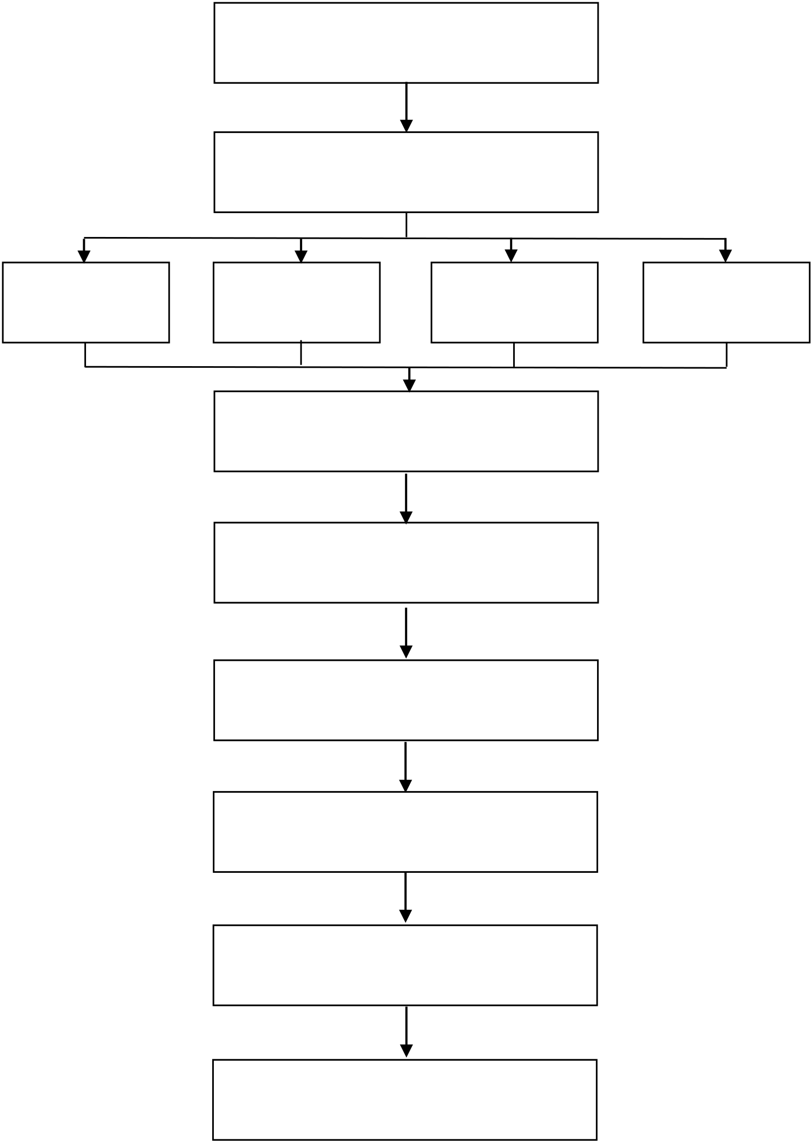
第一章绪论
响工期的原因进行分析，归纳总结地铁建设平均总工期及各阶段的工期占比，根据分析情况提出地铁建设工期管控的方向。
第三章为地铁盾构施工工期预测模型，根据多元回归分析法的步骤，对收集整理后的样本数据进行散点图分析、异常样本处理、模型建立和模型检验。
问题提出：
如何有效进行地铁建设工期管理
对地铁建设工期情况进行
多因素分析
前期工作阶段 | 土建专业施工阶 | 机电专业施工阶 | 综合联调及试运
工期分析 | 段工期分析 | 段工期分析 | 行阶段工期分析
分析工期管控方向
提出地铁盾构施工是
工期管控的重点
建立地铁盾构施工多元回归分析预
测模型
对模型进行案例实证研究分析
提出工期管理建议措施
结论与展望
图1-1技术路线图
第四章为案例实证研究分析。利用已建立的盾构施工工期预测模型对已开通线路十三号线一期的盾构施工工期进行预测，并对预测工期与实际掘进工期进行对比分析，以
9


华南理工大学硕士学位论文
实证研究预测模型的可行性和准确性。最后利用预测模型计算得出的预测结果，对地铁盾构区间施工提出各方面的工期管控措施。
最后一章为结论与展望，对本论文得出的影响地铁建设各阶段工期的相关因素和提出的工期管控方向进行归纳总结；对地铁盾构施工工期预测模型的构建过程及案例实证研究结果进行总结，并对下一步模型完善和模型应用进行展望。
本文技术路线如图1-1 所示。
10


第二章地铁建设工期的多因素分析
第二章地铁建设工期的多因素分析
根据2010-2020 年广州地铁线路建成开通的情况，部分线路的实际建设周期与规划建设期相比出现滞后，工期滞后项目的比例达45%，其工期延误率的分布区间在9%-106%，平均值是36%。本章将首先介绍广州地铁现有的工期管理体系和管理过程。然后根据地铁建设流程，按建设阶段对影响工期的原因进行多因素分析，并对各阶段正常推进情况下的平均工期进行归纳总结，进而提出地铁建设总工期管控的方向。
2.1 地铁建设工期管理体系
地铁建设的工期管理体系涵盖了从设计招标、工程实施到开通验收各阶段的全过程。按照分层、分块、分级、授权管控的原则，形成包括地铁建设管理部门、监理单位、施工单位、勘察设计单位等参建单位的组织网络共同对地铁工程进行工期管理。这一套工期管理体系深刻地贯彻着PDCA 循环的理念，即Plan(计划)、Do(执行)、Check(检查)和Act(处理)。地铁建设工期管理体系把PDCA 的4 大流程对应分为4 项工作：工期计划编制、计划下达与执行、计划控制、计划调整与考核。
2.1.1 工期计划编制
为了确保地铁建设各阶段按目标推进，需对地铁建设工期编制各类计划，主要包括线路总工期策划、工点总体计划、年（季、月）度工程计划、专项行动计划等。
线路总工期策划是以线路（或项目）为单位编制的纲领性计划，贯穿于地铁建设设计招标、勘察设计、规划报建、工程招标、工程前期、开工手续、工程实施、调试、竣工验收等建设全过程，包括存在的工期风险与需要协调的问题，以及实现各阶段目标所采取的措施。线路总工期策划是地铁建设的指导性文件，是生产规划或各类子计划编制的依据，按不同建设阶段分为总工期策划、动态调整策划和开通策划。
工点总体计划是为实现线路总工期策划的目标，对线路各个单位工程的施工计划进行详细安排，一般以单位工程为单位进行编制，内容包括各专业所有分部、分项工程从开工至竣工的施工计划及资源分配。
年（季、月）度工程计划是为实现地铁建设各阶段目标，根据总工期策划并结合工程实际按各时间阶段进行编制，包括线网建设年度生产计划、各线路年（季、月）工程计划，内容包括各时间阶段工程节点目标、工程形象进度、投资工作量和资金支付计划，及实现计划所采取的措施等。
11


华南理工大学硕士学位论文
专项行动计划是为了实现地铁线路总工期策划或年度计划目标，对地铁建设工程实施以外专项活动（如勘察、设计、测量、报建、招标、前期征地拆迁、验收、资金支付等）编制的专项工作计划。专项行动计划内容和形式根据具体项目而定，可包括业务项目、计划开始时间、计划完成时间、责任单位、责任人和实现相应目标所采取的措施等内容。
2.1.2 计划下达与执行
上述各类计划经过审核后，按计划的级别下达对应执行单位，包括业主项目管理部门、监理单位、施工单位等，原则上各单位和部门要将计划进一步细化，具体分配到各队、班组，排出每月、每周、每日工作计划和工作任务，并按根据工作计划安排设备、材料、人员调度计划。
计划下达后，各单位和部门要按计划推进现场施工，并定期提报各类计划执行情况，包括工程进展、投资工作量、资金支付信息等。其中投资工作量是指工程建设在一定周期内完成工程形象进度目标所需投入的投资工作量总额，通常用货币来表示；资金支付是指地铁建设合同需预先支付的资金和根据所完成投资工作量扣除须按合同条款延期支付的质保金等费用后应支付的款项，或根据政府规定应缴交的款项等。另外，施工单位、监理单位还要定期更新在建线路里程、标段、工点、大型设备、特种设备、风险点等建设基本数据，提供给业主项目管理部门、计划管理部门开展相关工期分析工作。
2.1.3 计划控制
计划控制分掌握现状、分析现状和纠正偏差三个环节。
首先要严格检查、掌握现状。要以计划为依据进行严格检查，从施工现场获取计划执行情况的各种信息。另外，业主计划管理部门通过参建单位提报的信息，组织抽查现场施工进展，对于线路关键节点要每周定期跟进检查。另外，还可以通过生产计划会检查、现场进度检查、专项进度检查等方式，检查各项计划完成情况。
其次要分析现状、找出偏差。检查各工点实际完成情况与计划的偏差，并根据检查结果，分析总结形成工期风险分析报告。工期风险分析报告通过对线路整体进度进行综合分析，判断关键节点是否存在滞后情况，关键线路上的各节点是否存在工期风险，是否出现新增工期关键点，并对工期滞后的项目逐一分析工期滞后的原因，研究可采取的施工、管理措施，同时还需对下一阶段可能会出现工期滞后的项目进行预警。
然后要实施控制、纠正偏差。实施控制就是通过采取措施改进和解决偏差，保证计
12


第二章地铁建设工期的多因素分析
划的顺利实施。通过把工期风险分析报告的结果进行细化、落实，最后对监理单位、施工单位下达实施各项保证工期目标措施的指令。也可通过各类会议进行计划落实，查找存在问题、提出解决措施。
监理单位通过召开监理例会检查计划执行情况，尤其是检查关键路线上的关键节点完成情况，以及检查非关键节点工作是否按计划完成，针对滞后原因，采取资源调配，工序调整或加强管理等措施，尽可能的促进滞后工点赶上计划进度要求。
业主项目管理部门通过召开现场计划会，协调各方关系，提出解决问题的措施和时限，确保计划落实。根据会议的内容，分别由施工单位、监理单位、设计单位、业主相关部门、供货商等单位参加。
业主计划管理部门通过进度检查会对影响阶段工期目标的工点进行进度检查，分析工期滞后的原因，会议主要涉及施工进展情况、存在的问题及下一步计划等内容。
2.1.4 计划调整与考核
在工期计划执行过程中发生工期滞后，但不影响线路开通和关键工期目标的，视影响程度可进行过程动态调整计划目标；如因客观因素影响或由业主方导致的工期滞后，经认可后，目标可予以调整；若工期发生滞后影响关键工期目标的，但可以通过采取措施弥补的，可按采取措施后的目标进行调整。
地铁建设计划管理体系中的计划考核分两个方面，即对内考核和对外考核。对内考核是指对业主项目管理部门的计划完成情况进行考核。对外考核是指对施工单位、监理单位等参建单位的计划执行情况进行考核。各类考核一般以年度为考核周期，过程中会按月度、季度进行计划完成情况评价，其中如果计划目标涉及调整的，按调整后的计划进行考核。对内考核的结果会作为部门和相关员工的绩效考核、评优、评先的参考依据。对外考核的结果会对考核不及格的参建单位进行通报、扣分、罚款，对于考核优秀的参建单位会进行表扬、颁发奖状等。通过对工期计划执行情况进行考核，起到促进业主项目管理部门以及各参建单位重视工期管理的作用。
2.2 地铁建设分阶段工期分析
地铁建设流程主要分四大阶段，前期工作阶段、土建专业施工阶段、机电专业施工阶段、综合联调及试运行阶段，如图2-1 所示。一般在工程可行性研究阶段，均会对地铁线路以上四个阶段进行工期计划。但是根据2010-2020 年广州地铁线路建成开通的实际情况，45%的地铁线路建设实际工期与该线路在工程可行性研究中的工期计划相比，
13


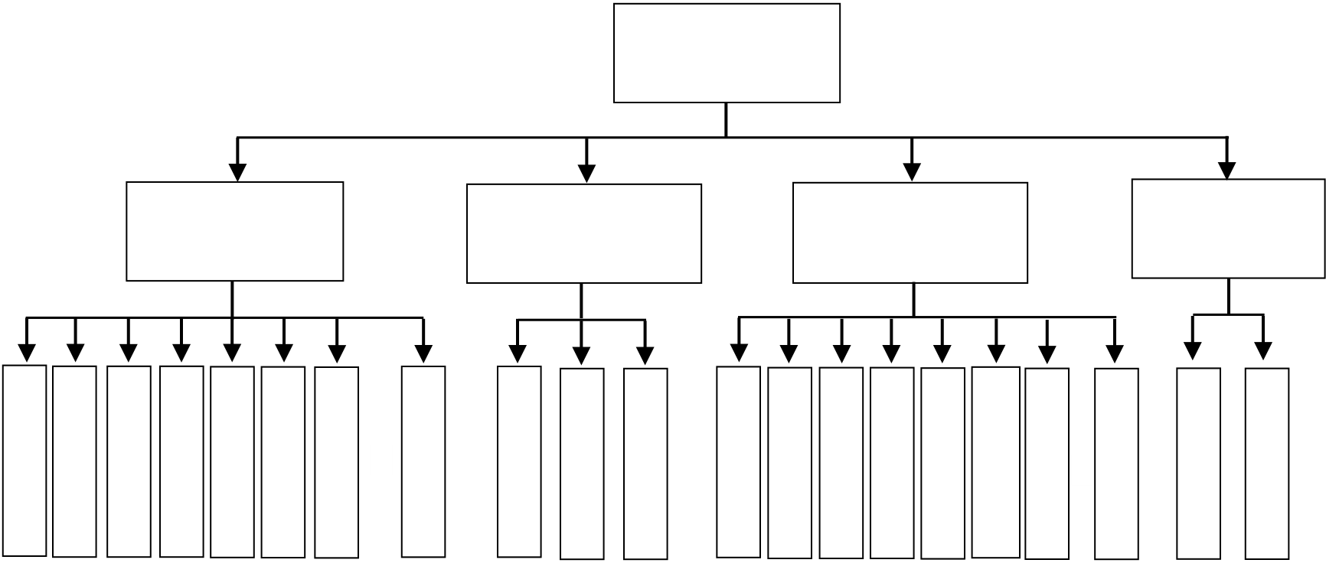
华南理工大学硕士学位论文
有不同程度的滞后。本文通过查阅广州地铁已开通线路的相关工期记录及分析材料，对地铁建设各阶段的工期滞后原因进行多因素分析。
地铁工程建设
设 | 初 | 设 | 前期工作阶段 |  |  | 管 | … | 施 | 土建专业施工阶段 |  |  | 轨 | 机电专业施工阶段 |  |  |  |  |  | 自 | … | 屏 | 综合联调及
 |  |  |  |  |  |  |  |  |  |  |  |  |  |  |  |  |  |  |  |  |  | 试运行阶段
 |  |  | 工 | 规 | 征 |  |  |  | 车 |  |  |  | 供 | 通 | 信 | 综 | 及 | 车站 |  |  |  | 综  合  联  调 | 试  运  行
 |  |  |  |  |  |  |  |  |  |  |  |  |  |  |  | 合 |  |  | 动
计 | 步 | 计 | 程 | 划 | 地 | 线 |  | 工 | 车 | 区 | 辆 | 道 | 电 | 信 | 号 | 监 | 装 | 站 | 售 |  | 蔽
 |  |  |  |  |  |  |  |  |  |  |  |  |  |  |  |  |  | 机
 |  |  |  |  |  |  |  |  |  |  |  |  |  |  |  |  | 修 |  | 检 |  | 门
招 | 设 | 勘 | 招 | 报 | 拆 | 迁 |  | 许 | 站 | 间 | 段 | 工 | 系 | 系 | 系 | 控 |  | 电安
 |  |  |  |  |  |  |  |  |  |  |  |  |  |  |  |  | 工 |  | 票 |  | 系
标 | 计 | 察 | 标 | 建 | 迁 | 改 |  | 可 | 场 |  |  | 程 | 统 | 统 | 统 | 系 | 程 | 安
 |  |  |  |  |  |  |  |  |  |  |  |  |  |  |  |  |  | 装 | 系 |  | 统
 |  |  |  |  |  |  |  |  |  |  |  |  |  |  |  | 统
 |  |  |  |  |  |  |  |  |  |  |  |  |  |  |  |  |  |  | 统
图2-1 地铁建设流程图
2.2.1 前期工作阶段工期分析
地铁建设前期工作阶段，为取得工程可行性研究报告批复后，开始初步设计工作至工程现场具备开工条件等一系列工作。前期工作阶段主要包括设计招标、初步设计、设计勘察、工程招标、规划报建、征地拆迁、管线迁改、交通疏解、绿化迁移、施工前准备工作、质量安全报监、施工许可等工作内容。
关于各项招标、设计勘察、申请施工许可等工作一般都已经形成了较好的流程体系，这些体系有利于前期工作阶段的工期管理工作。尤其地铁线路涉及站点、专业多，前期需开展大量的工程招标、设计勘察、各项审批等工作，如果按照正常建设程序一项工作完成后才开始下一项工作，则实际工程开工时间将远超于线网规划及工程可行性研究报告中预估的时间。因此，在地铁建设的前期工作阶段中，一般初步设计、工程招标、设计勘察等相关内容会同步开展准备工作，待上个环节结束得到正式的批复文件后，即可立即启动下一个环节，紧密衔接，很大程度地缩短了前期工作阶段的部分工期。
与招标、设计勘察这类受外部因素影响较小的工作内容相比，总平面规划方案报建、征地拆迁及管线迁改等工作则存在更多不确定性，是对前期工作阶段工期影响最大的环节：
1.总平面规划方案稳定时间长。地铁线路的走向及站位设置与沿线的建筑密不可分，因此线路的车站、区间会与周边已建成的地上、地下建筑物或远期建设工程存在不同程度的交错情况，需要与对应建筑物的权属方、运营方、使用方、规划部门以及建设单位等进行协调，与各方的协调量大。特别是对于重要建筑物、远期建设工程，其协调难度
14


第二章地铁建设工期的多因素分析
极大，需要各类专家论证、各级政府部门审批，将导致总平面规划方案长期无法稳定，影响后续征地拆迁、管线迁改、土建开工等工作开展。
2.征地拆迁工作难度大。地铁线路征地拆迁是委托各区政府进行的，程序非常繁杂，需在工程可行性研究报告批复后才能开展初步设计审查和办理建设用地规划许可，其后才能办理征收决定、拆迁公告等前期征地拆迁各种相关手续，且各种手续环环相扣、相互制约，无法同步开展和简化相关办理程序。位于老城区的站点征地拆迁推进困难，这些站点用地涉及大量的住宅、商铺，还存在权属不明确的房屋，需要大量协调工作。另外如涉及基本农田、军事用地等地块，征地难度更大，还需要国家相关部门审批。不少地铁线路的总工期都因征地拆迁工作滞后受到影响，但由于征地拆迁的时间主要受人为因素影响，不存在客观规律，难以进行有效的管控及预测。
3.管线迁改需进行分类、分期迁改。地铁沿线大部分工点地处交通要道，周边环境复杂，人口密集，地下管线种类多、权属复杂，存在管线实际情况与施工图纸不符、管线迁改方案审批流程长、各类管线不能同期迁改、迁改场地不足需要分期实施、管线割接时间不可控等情况，因此管线迁改的工期难以管控。
2.2.2 土建专业施工阶段工期分析
地铁建设的土建专业施工阶段，为工程现场具备开工条件至土建专业施工完成并场地移交机电施工等一系列工作。土建专业施工阶段主要包括车站、区间、车辆段/场这三大类工程项目。
1.影响车站土建施工工期的因素
方案变更引起工期滞后。对于正在实施的车站，因各种原因导致方案变更的，需要停工等待方案变更及设计出图。如有工程量增加的，施工工期随之也增加。对已完成的工程量需要变更的，有可能需要拆除重建，对工期造成影响较大，但属于特殊情况，不存在普遍性。
场地受限导致工效降低。地铁车站主要设置在人流密集区域，部分车站由于征地拆迁、管线迁改困难，施工场地面积狭小，现场无法同时布置多个大型机械，施工进度将受限。这种情况属于受外部环境影响，需要前期工作阶段完成后才能明确，不易于提前预测分析，但可通过完善施工组织，合理安排施工场地内材料堆放，优化场内运输路径，钢筋外部集中加工等方法，减少对工期的影响。
地质条件复杂导致施工工期长。部分车站受地质条件影响，施工进度缓慢，如有的车站施工范围内存在大量硬岩，普通机械无法破除，需要采用爆破等措施，车站开挖速
15


华南理工大学硕士学位论文
度缓慢；有的车站施工范围存在花岗岩残积层，遇水容易崩解软化，土方开挖困难，雨天无法施工，导致施工进度异常缓慢。
信访阻工造成现场暂停施工。因地铁车站土建施工多为露天施工，现场采用各类大型机械设备，施工过程中造成的噪音、粉尘及震动等会对周边居民造成一定影响，存在受居民投诉、阻工，导致施工无法正常施作、进度受阻的情况。
政府政策引起停工或施工受限。地铁施工过程中，经常会因一些特殊会议和外部事件等政策性问题导致停工。同时，有效施工时间还受到土方外运和材料运输限制、夜间施工许可影响，但各区工点受到的政策影响程度不同。
天气原因导致停工。地铁车站多为露天敞开式的施工场地，容易受天气原因影响。而广州市雨水资源丰富，平均年降水日数在150 天左右，每年夏季台风季候影响更是强烈。近年来，多个超大型台风对广州城市造成较大影响，因此每当有台风预警，地铁工地都将提前停工，做好防洪防汛措施，转移现场施工人员，工期受到一定的影响。
管理水平低导致工期滞后。部分参建单位管理不到位，施工资源和力量投入不足，以及对分包商管理存在力度不够、掌控力弱的问题，造成现场机械和人员投入不够的情况，或者机械无法满负荷作业，导致工期滞后。属于人为影响因素，可通过业主监管手段进行改善。
2.影响区间土建施工工期的因素
场地受限导致工效降低。区间盾构井或暗挖竖井由于征地拆迁、管线迁改困难，施工场地面积狭小，导致现场堆土量小、管片存量不足，施工进度将受限。属于受外部环境影响，需要前期工作阶段完成后才能明确，不易于提前预测分析。
地质条件复杂导致施工工期长。区间工期受地质条件影响较大。对于盾构区间，盾构机在硬岩地段掘进速度缓慢，需多次换刀；在复合地层，刀具磨损严重，盾构姿态难以控制，无法常压开仓检查，施工进度缓慢。而暗挖区间，一般是下穿地面控制性建筑才采用暗挖施工，因此对沉降控制要求高，地层强度低的区间要加密进行初支和二衬施工，多个工序近距离交替施工，导致进度缓；地层强度高的区间，爆破施工受限，多为机械开挖，开挖效率低。
政府政策引起停工或施工受限。地铁施工过程中，经常会因一些特殊会议和外部事件等政策性问题导致停工。同时，有效施工时间还受到土方外运和材料运输限制、夜间施工许可影响，但各区工点受到的政策影响程度不同。
管理水平低导致工期滞后。部分参建单位管理不到位，施工资源和力量投入不足，
16


第二章地铁建设工期的多因素分析
以及对分包商管理存在力度不够、掌控力弱的问题，造成现场机械和人员投入不够的情况，或者机械无法满负荷作业，导致工期滞后。属于人为影响因素，可通过业主监管手段进行改善。
3.影响车辆段/场土建施工工期的因素
方案变更引起工期滞后。对于正在实施的车辆段/场，常因上盖物业开发方案或新增规划市政道路等原因影响导致方案变更，需要停工等待方案变更及设计出图。如有工程量增加的，施工工期随之也增加。对已完成的工程量需要变更的，有可能需要拆除重建，对工期造成影响较大，但属于特殊情况，不存在普遍性。
政府政策引起停工或施工受限。地铁施工过程中，经常会因一些特殊会议和外部事件等政策性问题导致停工。同时，有效施工时间还受到土方外运和材料运输限制、夜间施工许可影响，但各区工点受到的政策影响程度不同。
天气原因导致停工。车辆段/场为露天敞开式的施工场地，容易受天气原因影响。而广州市雨水资源丰富，平均年降水日数在150 天左右，每年夏季台风季候影响更是强烈。近年来，多个超大型台风对广州城市造成较大影响，因此每当有台风预警，地铁工地都将提前停工，做好防洪防汛措施，转移现场施工人员，工期受到一定的影响。
管理水平低导致工期滞后。部分参建单位管理不到位，施工资源和力量投入不足，以及对分包商管理存在力度不够、掌控力弱的问题，造成现场机械和人员投入不够的情况，或者机械无法满负荷作业，导致工期滞后。属于人为影响因素，可通过业主监管手段进行改善。
2.2.3 机电专业施工阶段工期分析
地铁建设机电专业施工阶段，为土建专业施工完成并移交场地进行机电专业施工开始，至地铁线路“三权”移交运营单位为止，过程中进行的一系列施工工作。机电专业施工涵盖很多专业，主要涉及专业包括轨道工程、供电系统、通信系统、信号系统、综合监控系统、车站机电安装及装修工程、安防系统、自动售检票系统、屏蔽门系统等。
由于机电专业进场施工时，已有完整的施工场地并且主要为室内施工，基本不存在受施工场地限制及恶劣天气影响的情况。因此，机电专业施工工期除了会受政策性停工及施工管理水平影响外，基本与计划时间吻合，工期管控效果较好。
2.2.4 综合联调及试运行阶段工期分析
地铁线路“三权”移交是地铁建设的一个里程碑节点。“三权”移交是指线路调度
17


华南理工大学硕士学位论文
指挥权、属地管理权、设备操作维护使用权的移交，是指在工程质量通过验收后，建设部门应以工程作为整体向运营单位移交，进行综合联调及试运行工作。按相关规范要求及正常工作计划安排，一般在线路开通前会进行3 个月的综合联调工作以及3 个月的试运行工作。该阶段工期主要受工程问题整改以及验收政策影响，整体工期预测准确性高，能较好的管控工期。
2.3 地铁建设总工期分析及管控
2.3.1 总工期分析
对上述影响地铁建设各阶段工期的因素按成因进行分类，分为外部因素和客观因素。外部因素是指受政策、天气、人为等外部原因影响，不存客观规律性、普遍性的因素。客观因素是指客观存在、有规律性的因素。
对于地铁建设而言，影响其总工期的外部因素包括协调工作、方案变更、场地受限、信访阻工、临时政策、天气原因、管理水平等。这些外部因素对前期工作阶段的总平面规划方案稳定、征地拆迁、管线迁改等环节以及土建专业施工阶段的工期都造成较大的影响。
影响地铁建设总工期的客观因素则包括地质情况、审批流程、法律法规等。客观因素对地铁建设各阶段的工期都会造成影响，其中地质情况对土建专业施工阶段造成较大影响。
上述提及的各类外部因素会对地铁建设总工期有着不同程度的影响，但是考虑外部因素不存在普遍性、规律性，本文在分析以往地铁建设平均工期时，需要剔除受外部因素影响强烈的情况，以确保计算平均工期时不受到个别特殊情况影响。
1.前期工作阶段平均工期
在对受总平面规划方案报建、征地拆迁及管线迁改影响较为突出的线路进行剔除后，统计分析出地铁线路建设前期工作阶段平均工期为14 个月。
2.土建专业施工阶段平均工期
通过剔除部分受政策、信访、方案变更等原因影响较为突出的线路后，统计分析出地铁线路建设土建施工阶段从大部分土建工点开工至地铁线路主体土建工程基本完工，平均工期为45 个月。
3.机电专业施工阶段平均工期
机电专业施工工期受外部因素影响导致滞后情况较少，从机电专业施工开工至地铁
18


第二章地铁建设工期的多因素分析
线路“三权”移交运营单位为止，平均工期为10 个月。
4.综合联调及试运行阶段平均工期
综合联调及试运行阶段基本不受外部因素影响，一般按3 个月的综合联调工作以及3 个月的试运行工作推进，即平均工期为6 个月。
通过对地铁建设过程分四大阶段逐一分析影响工期因素及平均工期，得出地铁建设
各阶段工期占比，如图2-2 所示。
在剔除个别受政策、征地拆迁、方案变更等外部因素影响较大的非典型线路后，地
铁建设平均总工期为75 个月。其中，土建专业施工阶段工期占比最大，占总工期的60%；其次为前期工作阶段，占总工期的19%；机电专业施工阶段工期则占比13%；综合联调及试运行阶段的工期占比最小，占总工期的8%。
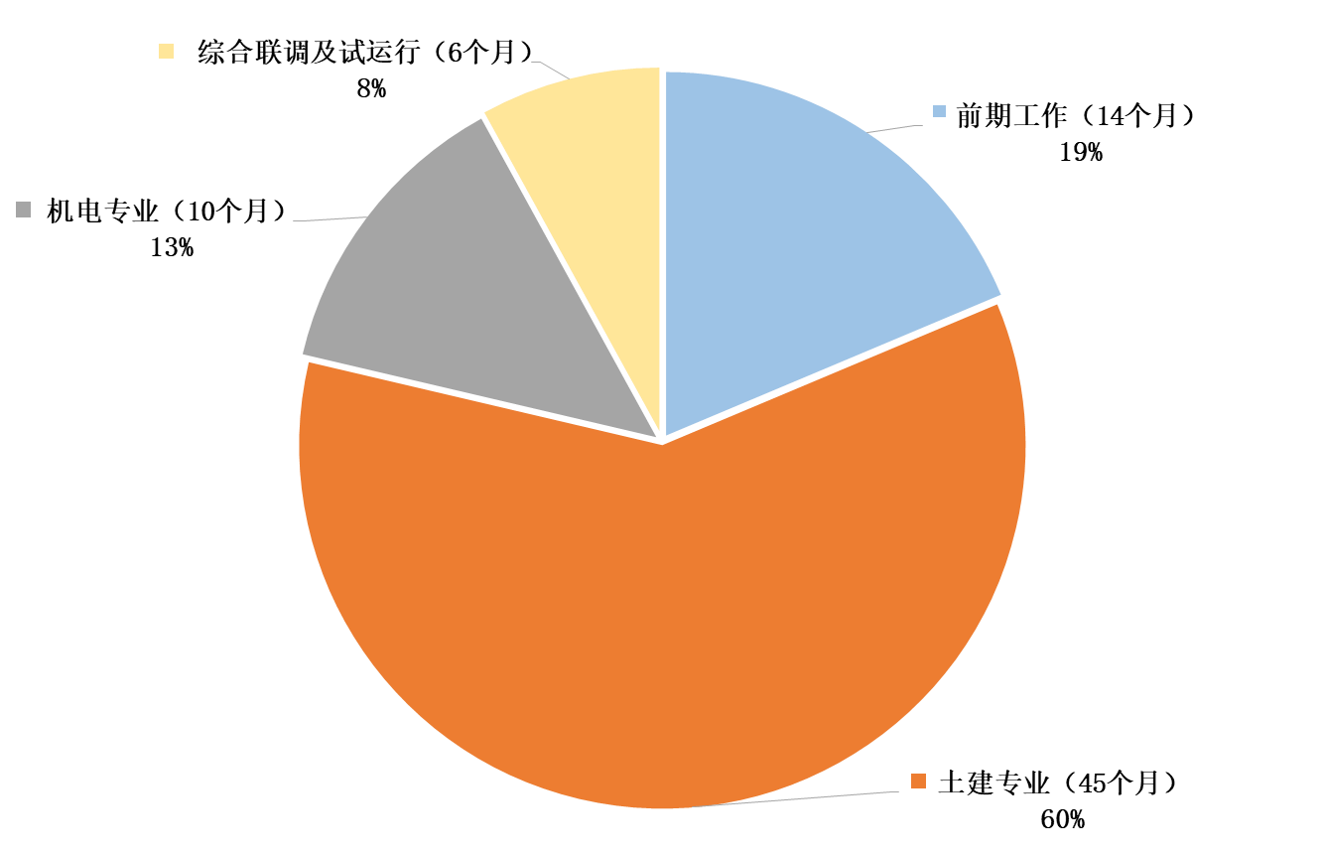
图2-2 地铁建设各阶段工期占比图
2.3.2 工期管控方向
根据地铁建设各阶段工期分析结果以及图2-2 的数据，可综合分析得出机电专业施
工阶段和综合联调及试运行阶段出现工期滞后的情况较少，且占总工期比例较低，得出
这个两阶段通常不是造成地铁建设总工期延误主要原因的结论。因此，对于机电专业施
工阶段和综合联调及试运行阶段的工期管控可以沿用目前的工期管理方法，继续做好计
划制定、执行、检查与考核的工作。
前期工作阶段的平均工期占总工期的19%，是总工期占比中排列第二的阶段。工期
占比不是最大，但是前期工作阶段容易受各类外部因素影响，工期不确定性高，存在个
19


华南理工大学硕士学位论文
别线路因为征地拆迁、管线迁改影响工期滞后1-2 年的情况。尽管在分析平均工期时，对这类特殊情况进行了剔除，但在日后地铁建设过程中仍存在较大的工期风险，因此需要加强工期过程管控。
土建专业施工阶段平均工期45 个月，占总工期的60%，对地铁建设总工期的影响最大，需要对该阶段的工期进行重点管控。
土建专业施工阶段中，车站、区间和车辆段/场的工期管控各有侧重点，但从线路整体开通来考虑，单个的车站或车辆段/场施工工期滞后，可考虑采取车站“飞站”或车辆段/场局部投入使用的方法以确保线路按期开通。而区间如果工期滞后则直接影响线路隧道贯通，无法保证开通目标。
表2-1 土建工程各项目概算表
（单位：万元）
序号 | 线路 | 合计 | 车站 |  | 区间 |  | 车辆段/场
 |  |  | 概算额 | 占比 | 概算额 | 占比 | 概算额 | 占比
1 | 六号线二期 | 416861 | 174819 | 42% | 158804 | 38% | 83238 | 20%
 | 七号线一期
2 |  | 383297 | 122273 | 32% | 210143 | 55% | 50881 | 13%
 | 九号线一期
3 |  | 483887 | 181193 | 37% | 269001 | 56% | 33693 | 7%
 | 四号线南延段
4 |  | 347632 | 134443 | 39% | 170235 | 49% | 42955 | 12%
5 | 知识城线 | 480026 | 185969 | 39% | 256650 | 53% | 37408 | 8%
6 | 十四号线一期 | 928807 | 238656 | 26% | 558535 | 60% | 131616 | 14%
7 | 二十一号线 | 1476910 | 609044 | 41% | 730240 | 49% | 137626 | 9%
8 | 八号线北延段 | 603248 | 331648 | 55% | 188282 | 31% | 83318 | 14%
9 | 十一号线 | 1565039 | 985105 | 63% | 481836 | 31% | 98098 | 6%
 | 十八号线
10 |  | 2483108 | 610399 | 25% | 1668995 | 67% | 203715 | 8%
 | 二十二号线
11 |  | 1191417 | 394477 | 33% | 741259 | 62% | 55681 | 5%
- | 总计 | 10360232 | 3968026 | 38% | 5433979 | 52% | 958228 |  | 9%
另外，从工程造价方面来考虑，造价高的项目出现工期滞后，会面临人工、材料价格上涨的风险，容易出现实际造价超出概算的情况，不利于成本管理。因此，对11 条
20


第二章地铁建设工期的多因素分析
地铁线路土建概算中车站、区间和车辆段/场的造价占比进行分析研究，得出表2-1。
根据表2-1，11 条地铁线路中，区间概算额占土建工程概算额比例为最大的有9 条线路，车站概算额占土建工程概算额比例为最大的有2 条线路。从总体情况来看，11条线的区间总概算额为543 亿元，占土建工程总概算额1036 亿元的52%，占比最大；车站总概算额为397 亿元，占土建工程总概算额的38%；车辆段/场占比最小，总概算额为96 亿元，占土建工程总概算额的9%。可得出土建专业施工阶段三大类工程项目中，区
间施工概算额最高，为了避免工期滞后带来的成本上涨，应对区间施工工期进行重点管
控。
表2-2 已开通线路区间施工方法采用情况表 | （单位：km）
区间单线长度
序号 | 线路 | 合计 | 盾构 | 明挖 | 暗挖 | 高架 | 地面 | 顶管 | 沉管
1 | 一号线 | 27.5 | 8.8 | 6.8 | 7.4 | - | 3.5 | - | 1.0
2 | 二号线 | 55.6 | 35.7 | 12.2 | 7.7 | - | - | - | -
 | 三号线
3 |  | 127.7 | 94.1 | 14.5 | 18.9 | - | - | 0.2 | -
4 | 四号线 | 109.2 | 43.6 | 1.6 | 2.5 | 58.3 | 3.2 | - | -
 | 五号线
5 |  | 59.4 | 47.8 | 4.0 | 3.6 | 4.0 | - | - | -
 | 六号线
6 |  | 77.2 | 61.8 | 4.0 | 3.4 | 7.0 | 1.0 | - | -
7 | 七号线一期 | 34.9 | 32.2 | 2.3 | 0.4 | - | - | - | -
 | 八号线
8 |  | 55.4 | 30.6 | 9.9 | 14.8 | - | - | - | -
 | 九号线一期
9 |  | 34.5 | 31.9 | 2.4 | 0.2 | - | - | - | -
10 | 十三号线一期 | 47.7 | 39.6 | 1.8 | 6.3 | - | - | - | -
 | 十四号线一期
11 |  | 106.3 | 40.3 | 2.5 | - | 63.5 | - | - | -
12 | 知识城支线 | 34.5 | 31.2 | 2.5 | - | 0.9 | - | - | -
13 | 二十一号线 | 138.4 | 69.5 | 19.6 | 22.4 | 25.0 | - | - | -
 | APM 线
14 |  | 6.5 | 4.8 | 1.7 | 0.1 | - | - | - | -
15 | 广佛线 | 52.7 | 52.0 | 0.7 | - | - | - | - | -
21


华南理工大学硕士学位论文
因此，从工期滞后影响的严重性以及成本控制的角度考虑，区间施工应作为土建专业施工阶段工期管控的重点。地铁区间施工方法多，常见的施工方法包括盾构法、明挖法、暗挖法以及高架法，也有少部分线路采用顶管法和沉管法。本文进一步对地铁区间施工方法的采用情况进行研究分析，确定最常采用的区间施工方法作为区间工期管理的关键。通过收集分析15 条已开通地铁线路与11 条在建地铁线路区间施工方法采用情况，分别得出表2-2、表2-3。
表2-3 在建线路区间施工方法采用情况表 | （单位：km）
区间单线长度
序号 | 线路 | 合计 | 盾构 | 明挖 | 暗挖
1 | 三号线东延段 | 17.9 | 17.1 | 0.6 | 0.1
2 | 五号线东延段 | 19.3 | 17.4 | 1.3 | 0.7
 | 七号线二期
3 |  | 41.3 | 37.8 | 3.2 | 0.3
 | 七号线西延段
4 |  | 24.7 | 23.0 | 1.7 | -
 | 十号线
5 |  | 40.7 | 31.4 | 7.5 | 1.7
6 | 十一号线 | 74.3 | 69.5 | 2.5 | 2.3
7 | 十二号线 | 64.3 | 61.7 | 1.6 | 1.0
 | 十三号线二期
8 |  | 58.5 | 55.6 | 1.2 | 1.7
 | 十四号线二期
9 |  | 19.5 | 18.8 | 0.1 | 0.6
10 | 十八号线 | 122.5 | 110.9 | 10.3 | 1.3
11 | 二十二号线 | 57.6 | 48.2 | 7.3 | 2.1
根据表2-2、表2-3，已开通及在建的26 条地铁线路中，区间施工均采用了盾构法和明挖法，22 条地铁线路采用了暗挖法施工，6 条线路采用了高架法。从区间各施工方法的长度来看，采用盾构法的区间长度明显大于其他施工方法，故盾构法是区间最常用的施工方法，应对盾构法区间工期进行重点管控。
综合上述分析结果，可得出区间施工若发生工期滞后的情况，会影响线路开通目标实现，且不利于建设成本控制的结论。盾构法作为区间施工最常采用的方法，应作为土
22


第二章地铁建设工期的多因素分析
建专业施工阶段工期管控的重点，对其工期管理进行研究分析。盾构区间有着施工断面单一、施工流程较为固定，其施工工期主要受客观因素影响（如地质情况）的特点，可考虑通过对客观因素研究分析以进行工期预测，从而实现工期管控的目的，下一章将对地铁盾构施工工期预测模型进行研究。
2.4 本章小结
本章对影响地铁建设各阶段工期的原因进行多因素分析，并按成因把工期影响因素分为外部因素和客观因素。在剔除受外部因素影响强烈的情况下，计算各阶段平均工期，得出地铁建设平均总工期为75 个月。其中机电专业施工阶段和综合联调及试运行阶段分别占总工期的13%、8%，通常不是造成地铁建设总工期延误的主要原因；前期工作阶段占总工期的19%，容易受外部因素影响，存在较大工期风险，工期管理方面需要加强过程管控；土建专业施工阶段占总工期的60%，该阶段工期需要进行重点管控。从工期滞后造成影响的严重性以及成本控制的角度考虑，盾构区间是土建专业施工阶段工期管控的重点。
23


华南理工大学硕士学位论文
第三章地铁盾构施工工期预测模型
本章主要对地铁盾构施工工期建立预测模型。首先，介绍了多元回归分析法的分析步骤以及工具软件。然后，根据变量的选择和定义，收集施工数据并进行相关的预处理。之后，根据多元回归分析法步骤，建立盾构施工工期预测模型。
3.1 多元回归分析法
回归分析法就是指利用数据统计原理，对大量统计数据进行数学处理，并确定因变量与自变量的相关关系，建立一个相关性较好的回归方程，用于推算因变量未来状态数量表现的一种预测方法。按自变量个数划分，回归分析法可以分为一元回归分析法和多元回归分析法。一元回归分析法是指只有一个自变量的回归分析，多元回归分析法是指具有两个或以上的自变量的回归分析。实际应用中，因变量仅受单个自变量影响的情况是极少的，通常是同时受到多个自变量的影响。
3.1.1 多元回归分析法步骤
采用多元回归分析法建立预测模型，有着严格的使用条件及分析步骤。
1.绘制散点图分析
因变量和每个自变量之间必须有密切关系，通过分别绘制因变量与每个自变量的散点图，来考察因变量与自变量是否存在相关性。呈现线性关系的可考虑采用线性回归法来建立模型；呈曲线关系的，考虑采用非线性回归法来建立模型。
2.异常样本处理
通过对数据样本统计分析或者用散点图考察数据分布，判断是否存在个别偏离点，核实是否为异常样本，是否需要对相关数据进行复核或采取其他处理方式。
3.模型建立
对数据样本进行多元回归分析，确定回归方程，建立多元回归模型。多元回归方程的一般形式为：
Y=β0+β1X1+β2X2+…+βtXt
方程式中Y——因变量
X1-Xt——各自变量
β1-βt——各自变量的回归系数
β0——常量系数
4.模型检验
24


第三章地铁盾构施工工期预测模型
对建立的多元回归模型进行拟合优度检验、显著性检验、残差正态性检验等检验，已确保模型具有统计学意义及符合相关假设前提。
3.1.2 SPSS 软件介绍
SPSS 是世界上应用最广泛的专业统计软件之一，也是常用于回归分析的软件之一。软件名原意为“社会科学统计软件包”（Statistical Package for Social Sciences），后来随着产品服务领域扩大，更名为“统计产品与服务解决方案”（Statistical Product and Service Solutions）。SPSS 软件的基本功能包括数据管理、统计分析、图表分析、输出管理等。SPSS 软件统计分析过程包括描述性统计、均值比较、一般线性模型、相关分析、回归分析、对数线性模型、聚类分析、数据简化、生存分析、时间序列分析、多重响应等几大类，每类中又分好几个统计过程，比如回归分析中又分线性回归分析、曲线估计、Logistic 回归、Probit 回归、加权估计、两阶段最小二乘法、非线性回归等多等多个统计过程，而且每个过程中又允许用户选择不同的方法及参数[42]。本文将采用SPSS 软件来对地铁盾构施工工期进行多元回归分析。
3.2 确定变量及收集数据
首先选择研究地铁盾构施工工期的自变量，并对自变量和因变量进行定义、量化，然后收集相关施工数据样本，进行数据预处理，筛选出可用于工期预测模型建立的数据样本。
3.2.1 自变量的选择
盾构施工工期受地质情况、场地面积、政府政策、参建单位管理水平等因素影响。通过对广州地铁多条线路盾构施工工期记录进一步分析，与地质情况对盾构施工工期的影响程度相比，施工场地面积、政府政策以及参建单位管理水平等因素的影响可忽略不计。因此，本文以地质情况作为唯一影响因素对盾构施工阶段工期进行分析研究。并对区间地质情况进行分解分类，以便在不同地质情况下对盾构施工进行工期预测。
广州地区岩石地层中，自震旦纪以来各时代的地层均有分布。但岩石工程特征的差异与地层时代关系不是很明显，而与岩石种类相关。一般来说，50m 深度内，主要为花岗岩、灰岩、混合岩的多属硬质岩，和碎屑岩、红层的多属软质岩[43]。根据地铁线路一般的设计埋深，地铁盾构区间主要穿越三大类地层，分别为红层、花岗岩层及灰岩层[44]。
根据盾构区间涉及的围岩地层区分，分为两类，均一地层及复合地层。均一地层是指开挖断面范围内和开挖延伸三维方向上，由一种或若干种地层组成的，但其岩土力学、
25


华南理工大学硕士学位论文
工程地质和水文地质等特性相近的地层或地层组合。复合地层是指在开挖断面范围内和
开挖延伸三维方向上，由两种或两种以上不同地层组成，且这些地层的岩土力学性质及
工程和水文地质等特性相差悬殊的组合地层。
而均一地层根据岩土的强度情况，可以进一步分为全断面软土层和全断面硬岩层。
全断面软土层是指强度在<7>及以下的地层；全断面硬岩层是指强度在<8>、<9>的地层[45]。
按照上述分类相互组合，盾构区间所处地层可以细分为九类：红层全断面软土地层、
红层复合地层、红层全断面硬岩地层、花岗岩层全断面软土地层、花岗岩层复合地层、
花岗岩层全断面硬岩地层、灰岩层全断面软土地层、灰岩层复合地层和灰岩层全断面硬
岩地层。
3.2.2 变量的定义及量化
1.自变量
根据影响盾构施工工期的地质情况分九类地层，对应为9 项自变量，即红层全断面软土地层长度X1、红层复合地层长度X2、红层全断面硬岩地层长度X3、花岗岩层全断面软土地层长度X4、花岗岩层复合地层长度X5、花岗岩层全断面硬岩地层长度X6、灰岩层全断面软土地层长度X7、灰岩层复合地层长度X8、灰岩层全断面硬岩地层长度X9。
自变量Xt 的值为该样本区间盾构机掘进经过对应地层的累计长度，单位为m。
2.因变量
因变量Y 为该区间盾构掘进总工期。因变量Y 按每类地层掘进工期对应分为：红层全断面软土地层掘进工期Y1、红层复合地层掘进工期Y2、红层全断面硬岩地层掘进工期Y3、花岗岩层全断面软土地层掘进工期Y4、花岗岩层复合地层掘进工期Y5、花岗岩层全断面硬岩地层掘进工期Y6、灰岩层全断面软土地层掘进工期Y7、灰岩层复合地层掘进工期Y8、灰岩层全断面硬岩地层掘进工期Y9。
因变量Y 的值为该样本区间盾构机在各地层掘进总工期之和，单位为d。因变量Yt 的值为该样本区间盾构机在对应地层的累计掘进工期，单位为d。其中因变量Y=Y1+Y2+Y3+Y4+Y5+Y6+Y7+Y8+Y9。
3.2.3 数据来源
通过收集广州地铁2010 年-2020 年十年内建设的14 条线路盾构施工数据，包括已开通的9 条线路（六号线二期、七号线一期、九号线一期、四号线南延段、知识城线、十四号线一期、二十一号线、广佛线西塱至沥滘段、八号线北延段）及在建的5 条线路
26


第三章地铁盾构施工工期预测模型
（十一号线、十八号线、二十二号线、十三号线二期、十四号线二期），并对各盾构区间按地层类别统计计算各地层累计长度及对应掘进工期。表3-1 为截至2020 年9 月底通过各施工单位、监理单位收集得到的完工及在建盾构区间施工数据，共收集了14 条线路306 个盾构区间，其中完工区间253 个，在建区间53 个。
表3-1 已收集的各线路完工及在建盾构区间施工数据情况表
（单位：个）
序号 | 线路 | 盾构区间总量 | 完工区间数量 | 在建区间数量
1 | 六号线二期 | 24 | 24 | -
 | 七号线一期
2 |  | 21 | 21 | -
3 | 九号线一期 | 18 | 18 | -
 | 四号线南延段
4 |  | 12 | 12 | -
 | 知识城线
5 |  | 18 | 18 | -
6 | 十四号线一期 | 24 | 24 | -
 | 二十一号线
7 |  | 50 | 50 | -
8 | 广佛线西塱至沥滘段 | 14 | 14 | -
9 | 八号线北延段 | 28 | 28 | -
 | 十一号线
10 |  | 27 | 14 | 13
11 | 十八号线 | 44 | 19 | 25
12 | 二十二号线 | 13 | 9 | 4
 | 十三号线二期
13 |  | 11 | 2 | 9
14 | 十四号线二期 | 2 | - | 2
- | 合计 | 306 | 253 | 53
3.2.4 数据预处理
在上述收集整理的数据中，筛选可用于建立模型的数据，并进行相关的预处理，尽
可能将地质情况以外的影响因素排除。
1.需剔除非施工原因的停工时间，例如等吊出井施工导致长期停机、节假日或相关政策要求停工等。
27


华南理工大学硕士学位论文
表3-2 数据预处理情况表
（单位：个）
序号 | 线路 | 区间总量 | 直接采用 | 不采用数量 | 不采用原因 | 处理后采 | 需处理的原因
 |  |  | 数量 |  |  | 用数量
1 | 六号线二期 | 24 | 13 | - | - | 11 | 存在孤石地段、空推过暗挖段
2 | 七号线一期 | 21 | 19 | 1 | 区间长度过短 | 1 | 存在空推过暗挖段
3 | 九号线一期 | 18 | 18 | - | - | - | -
4 | 四号线南延段 | 12 | 12 | - | - | - | -
5 | 知识城线 | 18 | 11 | - | - | 7 | 存在孤石地段
6 | 十四号线一期 | 24 | 23 | - | - | 1 | 存在非施工原因的长期停工
7 | 二十一号线 | 50 | 23 | - | - | 27 | 孤石地段、空推过暗挖段、非施工原因长期停工
8 | 广佛线 | 14 | 7 | - | - | 7 | 存在空推过暗挖段、非施工原因的长期停工
 | 西塱至沥滘段
9 | 八号线北延段 | 28 | 15 | - | - | 13 | 存在非施工原因的长期停工
10 | 十一号线 | 27 | 9 | 4 | 刚始发未进入稳定阶段 | 14 | 存在非施工原因的长期停工
11 | 十八号线 | 44 | 21 | - | - | 23 | 存在孤石地段、非施工原因的长期停工
12 | 二十二号线 | 13 | 5 | 1 | 刚始发未进入稳定阶段 | 7 | 存在空推过暗挖段、非施工原因的长期停工
13 | 十三号线二期 | 11 | 1 | 5 | 刚始发未进入稳定阶段 | 5 | 存在空推过暗挖段、非施工原因的长期停工
14 | 十四号线二期 | 2 | - | - | - | 2 | 非施工原因的长期停工
- | 合计 | 306 | 177 | 11 | - | 118 | -
28


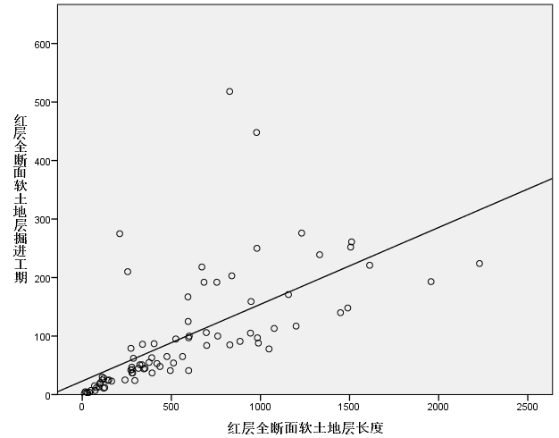
第三章地铁盾构施工工期预测模型
2.剔除盾构刚始发未进入稳定掘进阶段的区间。
3.剔除存在孤石地段的数据，本论文暂不考虑孤石情况对盾构掘进工期的影响。
各线路数据预处理情况如表3-2 所示。原收集306 个盾构区间中，有11 个区间数据不采用，177 个区间数据可直接采用，118 个区间的数据需要处理后才能使用。经过数据预处理后，共有295 个盾构区间样本可进行研究分析。
3.3 工期预测模型建立
根据多元回归分析法的分析步骤，利用SPSS 软件，对已完成预处理的数据进行多
元回归分析，建立盾构施工工期预测模型。
3.3.1 散点图分析
因变量和每个自变量之间必须有密切关系，才能进行对应的回归分析，为了考察各
地层长度与在该地层中的掘进工期是否存在相关性，即Xt 与Yt 是否存在相关性，对295个盾构区间样本按9 类地层进行划分，单独对每个地层绘制因变量和自变量的散点图。
具体分析如下：
1.红层全断面软土地层
用于分析的295 个盾构区间样本中，82 个存在红层全断面软土地层，对这82 个样本中的红层全断面软土地层长度X1 与在该地层对应的掘进工期Y1 进行散点图绘制，得出图3-1。
Y1
X1
图3-1 X1 和Y1 的散点图
29


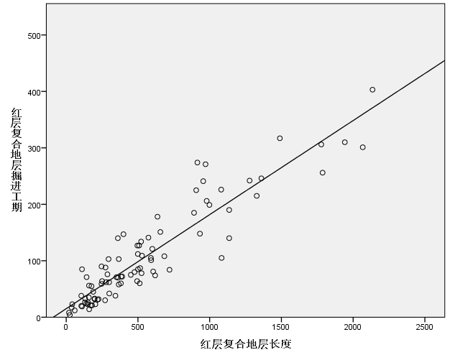
华南理工大学硕士学位论文
如图3-1 所示，大部分数据点围绕分布在一条拟合直线上，可得出红层全断面软土地层长度X1 与在该地层对应的掘进工期Y1 存在线性正相关关系的结论。同时，可观察
得出存在部分数据点偏离直线，下一步需要对这些数据点进行复核。
2.红层复合地层
用于分析的295 个盾构区间样本中，90 个存在红层复合地层，对这90 个样本中的红层复合地层长度X2 与在该地层对应的掘进工期Y2 进行散点图绘制，得出图3-2。
Y2
X2
图3-2 X2 和Y2 的散点图
如图3-2 所示，大部分数据点围绕分布在一条拟合直线上，可得出红层复合地层长度X2 与在该地层对应的掘进工期Y2 存在线性正相关关系的结论。同时，可观察得出存
在部分数据点偏离直线，下一步需要对这些数据点进行复核。
3.红层全断面硬岩地层
用于分析的295 个盾构区间样本中，107 个存在红层全断面硬岩地层，对这107 个样本中的红层全断面硬岩地层长度X3 与在该地层对应的掘进工期Y3 进行散点图绘制，得出图3-3。
如图3-3 所示，大部分数据点围绕分布在一条拟合直线上，可得出红层全断面硬岩地层长度X3 与在该地层对应的掘进工期Y3 存在线性正相关关系的结论。同时，可观察
得出存在部分数据点偏离直线，下一步需要对这些数据点进行复核。
30


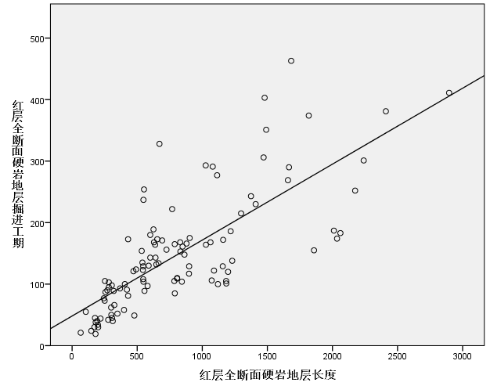
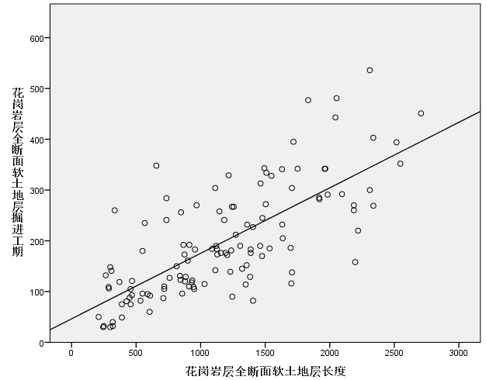
第三章地铁盾构施工工期预测模型
Y3
X3
图3-3 X3和Y3的散点图
4.花岗岩层全断面软土地层
用于分析的295 个盾构区间样本中，120 个存在花岗岩层全断面软土地层，对这120个样本中的花岗岩层全断面软土地层长度X4 与在该地层对应的掘进工期Y4 进行散点图 绘制，得出图3-4。
Y4
X4
图3-4 X4和Y4的散点图
31


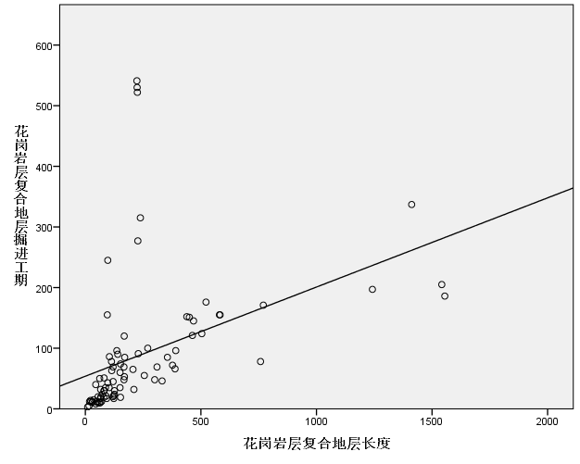
华南理工大学硕士学位论文
如图3-4 所示，大部分数据点围绕分布在一条拟合直线上，可得出花岗岩层全断面软土地层长度X4 与在该地层对应的掘进工期Y4 存在线性正相关关系的结论。同时，可
观察得出存在部分数据点偏离直线，下一步需要对这些数据点进行复核。
5.花岗岩层复合地层
用于分析的295 个盾构区间样本中，84 个存在花岗岩层复合地层，对这84 个样本中的花岗岩层复合地层长度X5 与在该地层对应的掘进工期Y5 进行散点图绘制，得出图 3-5。
Y5
X5
图3-5 X5和Y5的散点图
如图3-5 所示，大部分数据点围绕分布在一条拟合直线上，可得出花岗岩层复合地层长度X5 与在该地层对应的掘进工期Y5 存在线性正相关关系的结论。同时，可观察得
出存在部分数据点偏离直线，下一步需要对这些数据点进行复核。
6.花岗岩层全断面硬岩地层
用于分析的295 个盾构区间样本中，65 个存在花岗岩层全断面硬岩地层，对这65个样本中的花岗岩层全断面硬岩地层长度X6 与在该地层对应的掘进工期Y6 进行散点图绘制，得出图3-6。
如图3-6 所示，大部分数据点围绕分布在一条拟合直线上，可得出花岗岩层全断面硬岩地层长度X6 与在该地层对应的掘进工期Y6 存在线性正相关关系的结论。
32


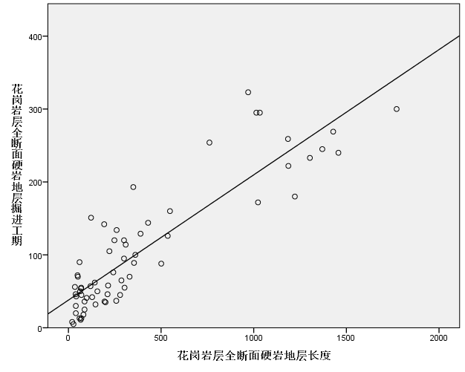
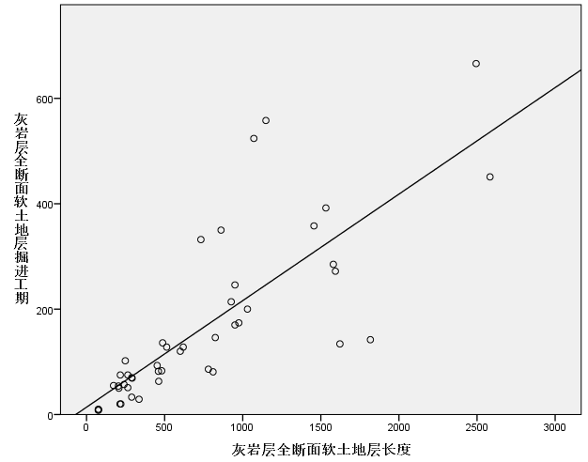
第三章地铁盾构施工工期预测模型
Y6
X6
图3-6 X6和Y6的散点图
7.灰岩层全断面软土地层
用于分析的295 个盾构区间样本中，45 个存在灰岩层全断面软土地层，对这45 个
样本中的灰岩层全断面软土地层长度X7 与在该地层对应的掘进工期Y7 进行散点图绘制，
得出图3-7。
Y7
X7
图3-7 X7和Y7的散点图
33


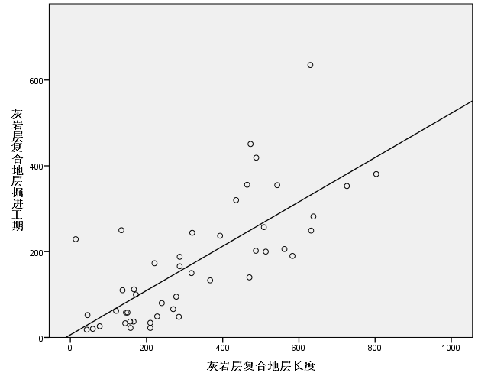
华南理工大学硕士学位论文
如图3-7 所示，大部分数据点围绕分布在一条拟合直线上，可得出灰岩层全断面软土地层长度X7 与在该地层对应的掘进工期Y7 存在线性正相关关系的结论。同时，可观
察得出存在部分数据点偏离直线，下一步需要对这些数据点进行复核。
Y8
X8
图3-8 X8和Y8的散点图
8.灰岩层复合地层
用于分析的295 个盾构区间样本中，46 个存在灰岩层复合地层，对这46 个样本中的灰岩层复合地层长度X8与在该地层对应的掘进工期Y8进行散点图绘制，得出图3-8。
如图3-8 所示，大部分数据点围绕分布在一条拟合直线上，可得出灰岩层复合地层长度X8 与在该地层对应的掘进工期Y8 存在线性正相关关系的结论。同时，可观察得出
存在部分数据点偏离直线，下一步需要对这些数据点进行复核。
9.灰岩层全断面硬岩地层
用于分析的295 个盾构区间样本中，37 个存在灰岩层全断面硬岩地层，对这37 个样本中的灰岩层全断面硬岩地层长度X9 与在该地层对应的掘进工期Y9 进行散点图绘制，得出图3-9。
如图3-9 所示，大部分数据点围绕分布在一条拟合直线上，可得出灰岩层全断面硬岩地层长度X9 与在该地层对应的掘进工期Y9 存在线性正相关关系的结论。同时，可观
察得出存在部分数据点偏离直线，下一步需要对这些数据点进行复核。
34


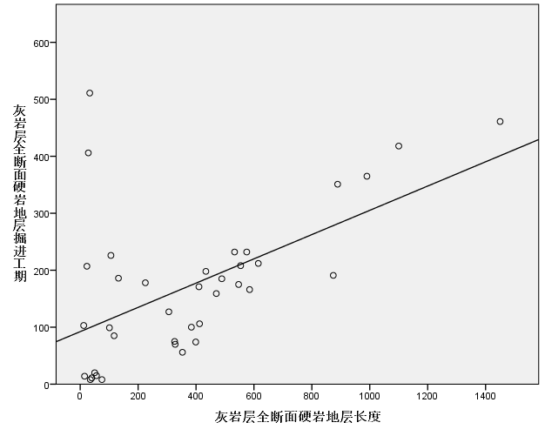
第三章地铁盾构施工工期预测模型
Y9
X9
图3-9 X9 和Y9 的散点图
通过上述绘制散点图，可以得出各地层长度与对应地层下的掘进工期均存在线性正
相关关系，可选取多元线性回归分析法对样本进行分析。另外，在各散点图中，分别观
察得出存在离散点，需对离散点进一步分析，判断相关样本数据是否异常。
3.3.2 异常样本处理
从上一小节得出，尽管各散点图中大部分数据点围绕分布在拟合直线上，仍有部分离散点偏离拟合直线，因此利用SPSS 软件中的个案诊断功能，分析出各地层中的异常样本，得出表3-3。
如表3-3 所示，除花岗岩层全断面硬岩地层未诊断出存在异常样本外，其余地层均发现存在异常样本。其中红层全断面软土地层和花岗岩层复合地层的异常样本数量最多，分别有7 个异常样本，占对应地层样本数的8.5%、8.3%，不超过该地层样本数的10%，证明大部分样本数据符合自变量和因变量存在线性正相关关系的结论。另外区间样本（11）在灰岩层复合地层和灰岩层全断面硬岩地层均存在异常情况，同一样本在不同地层均存在异常情况的不重复统计，经整理共30 个异常样本。对异常样本数据源进行复核，分析得出样本数据偏差是由于未完全剔除非正常施工原因造成的停机时间、孤石地段长度划分不准确、人为的数据处理有误等情况导致，具体如表3-4 所示。
35


华南理工大学硕士学位论文
表3-3 各地层异常样本情况
地层分类 | 该地层样本数 | 异常样本数 | 异常样本编号
红层全断面软土地层 | 82 | 7 | （57）、（58）、（70）、（71）、
 |  |  | （77）、（78）、（221）
红层复合地层 | 90 | 3 | （59）、（128）、（263）
红层全断面硬岩地层 | 107 | 3
 |  |  | （75）、（76）、（125）
花岗岩层全断面软土地层 | 120 | 3
 |  |  | （93）、（96）、（235）
花岗岩层复合地层 | 84 | 7
 |  |  | （83）、（84）、（89）、（90）、
 |  |  | （99）、（173）、（174）
花岗岩层全断面硬岩地层 | 65 | - | -
灰岩层全断面软土地层 | 45 | 2 | （9）、（10）
灰岩层复合地层 | 46 | 4
 |  |  | （5）、（6）、（11）、（13）
灰岩层全断面硬岩地层 | 37 | 2
 |  |  | （11）、（12）
由于各样本数据记录来源于各施工单位、监理单位，大部分已退场，无法追溯修改
调整。在预测模型建立过程中，为确保除地质情况作为自变量外，其余影响因素尽可能
保持一致性，因此，对30 个异常样本均进行删除处理。总样本数由295 个减少至265
个，样本数量仍足以进行盾构施工工期分析建模。
36


第三章地铁盾构施工工期预测模型
表3-4 异常样本分析情况表
序号 异常样本编号 |  |  | 所属线路 | 施工概况 | 数据异常原因判断
1 | （5） |  | 九号线一期 | 盾构较长时间停机，等待过站 | 未完全剔除非正常施工原因造成的停机时间
 |  |  | 九号线一期 | 盾构较长时间停机，等待过站 | 未完全剔除非正常施工原因造成的停机时间
2 | （6）
 |  |  | 九号线一期 | 溶洞发育强烈，多次停机加固 | 未完全剔除非正常施工原因造成的停机时间
3 | （9）
 |  |  | 九号线一期 | 溶洞发育强烈，多次停机加固 | 未完全剔除非正常施工原因造成的停机时间
4 | （10）
 |  |  | 九号线一期 | 溶洞发育强烈，多次停机加固 | 未完全剔除非正常施工原因造成的停机时间
5 | （11）
 |  |  | 九号线一期 | 溶洞发育强烈，多次停机加固 | 未完全剔除非正常施工原因造成的停机时间
6 | （12）
 |  |  | 九号线一期 | 存在盾构过站后，重新调试始发 | 未完全剔除非正常施工原因造成的停机时间
7 | （13）
 |  |  | 十四号线一期 | 未按标准处理数据 | 人为的数据处理有误
8 | （57）
 |  |  | 十四号线一期 | 盾构机被围岩卡住，较长时间停机处理 | 未完全剔除非正常施工原因造成的停机时间
9 | （58）
 |  |  | 十四号线一期 | 未按标准处理数据 | 人为的数据处理有误
10 | （59）
 |  |  | 十四号线一期 | 未按标准处理数据 | 人为的数据处理有误
11 | （70）
 |  |  | 十四号线一期 | 溶洞发育强烈，多次停机加固 | 未完全剔除非正常施工原因造成的停机时间
12 | （71）
 |  |  | 二十一号线 | 盾构较长时间停机，等待过站 | 未完全剔除非正常施工原因造成的停机时间
13 | （75）
 |  |  | 二十一号线 | 盾构较长时间停机，等待过站 | 未完全剔除非正常施工原因造成的停机时间
14 | （76）
 |  |  | 二十一号线 | 盾构较长时间停机，等待桩基托换 | 未完全剔除非正常施工原因造成的停机时间
15 |  | （77）
37


华南理工大学硕士学位论文
表3-4 各地层异常样本情况（续）
序号 异常样本编号 |  | 所属线路 | 施工概况 | 数据异常原因判断
16 | （78） | 二十一号线 | 盾构较长时间停机，等待桩基托换 | 未完全剔除非正常施工原因造成的停机时间
 |  | 二十一号线 | 存在孤石地段 | 孤石地段长度划分不准确
17 | （83）
 |  | 二十一号线 | 存在孤石地段 | 孤石地段长度划分不准确
18 | （84）
 |  | 二十一号线 | 存在孤石地段，长时间停机等待借地进行孤石处理 | 孤石地段长度划分不准确
19 | （89）
 |  | 二十一号线 | 存在孤石地段，长时间停机等待借地进行孤石处理 | 孤石地段长度划分不准确
20 | （90）
 |  | 二十一号线 | 安全事件，长期停机整改 | 未完全剔除非正常施工原因造成的停机时间
21 | （93）
 |  | 二十一号线 | 存在盾构空推通过暗挖段 | 未完全剔除非正常施工原因造成的停机时间
22 | （96）
 |  | 二十一号线 | 特大暴雨影响，隧道浸水，较长时间停机进行清理 | 未完全剔除非正常施工原因造成的停机时间
23 | （99）
 |  | 广佛线 | 未按标准处理数据 | 人为的数据处理有误
24 | （125）
 |  | 西塱至沥滘段
25 | （128） | 广佛线 | 未按标准处理数据 | 人为的数据处理有误
 |  | 西塱至沥滘段
26 | （173） | 六号线二期 | 盾构较长时间停机，等待接收端施工 | 未完全剔除非正常施工原因造成的停机时间
27 | （174） | 六号线二期 | 盾构较长时间停机，等待接收端施工 | 未完全剔除非正常施工原因造成的停机时间
 |  | 十一号线 | 存在盾构过站，且受疫情影响长期停机 | 未完全剔除非正常施工原因造成的停机时间
28 | （221）
29 | （235） | 十八号线 | 盾构掘进与联络通道交叉施工 | 未完全剔除非正常施工原因造成的停机时间
 |  | 十八号线 | 盾构较长时间停机，等待接收端施工 | 未完全剔除非正常施工原因造成的停机时间
30 | （263）
38


第三章地铁盾构施工工期预测模型
3.3.3 模型建立
将265 个样本数据导入SPSS 软件，选择掘进总工期Y 为因变量，选择红层全断面软土地层长度X1、红层复合地层长度X2、红层全断面硬岩地层长度X3、花岗岩层全断面软土地层长度X4、花岗岩层复合地层长度X5、花岗岩层全断面硬岩地层长度X6、灰岩层全断面软土地层长度X7、灰岩层复合地层长度X8、灰岩层全断面硬岩地层长度X9为自变量，并用“输入”的方法进行多元线性回归分析，分析结果如表3-5 所示。
表3-5 回归系数及显著性检验表
 | 未标准化系数 |  | 标准化系数
模型 | B | 标准误差 | Beta | t | 显著性
(常量)  红层全断面软土地层长度X1红层复合地层长度X2  红层全断面硬岩地层长度X3  花岗岩层全断面软土地层长度X4花岗岩层复合地层长度X5  花岗岩层全断面硬岩地层长度X6灰岩层全断面软土地层长度X7  灰岩层复合地层长度X8  灰岩层全断面硬岩地层长度X9 | 51.860 | 10.877 | - | 4.768 | 0.000
 | 0.093 | 0.014 | 0.214 | 6.450 | 0.000
 | 0.165 | 0.015 | 0.385 | 11.034 | 0.000
 | 0.129 | 0.011 | 0.425 | 11.886 | 0.000
 | 0.142 | 0.009 | 0.645 | 16.597 | 0.000
 | 0.166 | 0.025 | 0.221 | 6.649 | 0.000
 | 0.187 | 0.019 | 0.330 | 9.919 | 0.000
 | 0.243 | 0.021 | 0.541 | 11.804 | 0.000
 | 0.405 | 0.059 | 0.341 | 6.804 | 0.000
 | 0.240 | 0.035 | 0.253 | 6.923 | 0.000

3   | 下一步对上述得出的模型进行相关检验。 3.3.4 模型检验  39
对多元回归模型检验的目的是检验模型是否具有统计学意义，以及是否符合相关假 从表3-5 可得出盾构施工工期的多元线性回归预测模型方程为：
Y=51.860+0.093X1+0.165X2+0.129X3+0.142X4+0.166X5+0.187X6+0.243X7+0.405X8 +0.240X9 （3-1）

华南理工大学硕士学位论文
设前提。多元回归模型检验包括拟合优度检验、显著性检验、残差正态性检验。
1.拟合优度检验
自变量对因变量的解释程度，即模型拟合优度，可用R 方（决定系数，取值0-1）来衡量，R 方越大模型解释程度越高。
从表3-6 模型摘要表得出R 方为0.761，即各地层长度对实际掘进总工期的解释程度为76.1%。因本模型只选取地层长度作为自变量，实际上不能完全剔除施工技术、设备新旧等因素对因变量的影响，故本模型R 方为76.1%，表示本预测模型有较好的解释
效果，具有较高的可靠性和预测价值。
表3-6 模型摘要表
模型 | R | R方 | 调整后R方 | 标准估算的误差
1 | 0.873 | 0.761 | 0.753 | 78.185
2.显著性检验
（1）F 检验
F 检验是对回归模型方程的显著性检验，表示多个因素的综合影响程度，显著性的值小于0.05 时才具有意义。
表3-7 方差分析表
模型 | 平方和 | 自由度 | 均方 | F | 显著性
表3-7 是本模型的方差分析表，方差分析结果为F 统计量为90.375，显著性的值为0，小于0.05，说明通过多元线性回归分析法得出的盾构施工工期预测模型非常显著，
具有统计学意义。
（2）t 检验
模型具有统计学意义不意味着模型中的所有自变量也具有统计学意义，还需要对各
自变量进行t 检验，t 检验是对单个自变量的显著性检验。从表3-5 回归系数及显著性检
40


第三章地铁盾构施工工期预测模型
验表中得出，常量及X1-X9 显著性的值均少于0.05，说明各变量系数均十分显著，具有
统计学意义。
3.残差正态性检验
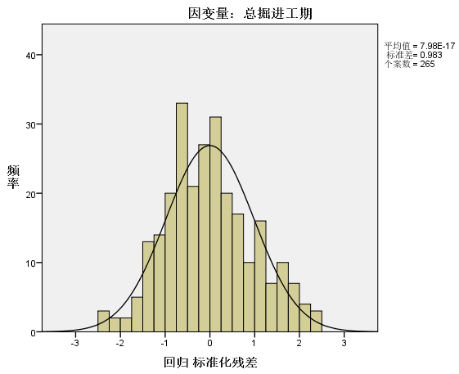
图3-10 标准化残差直方图
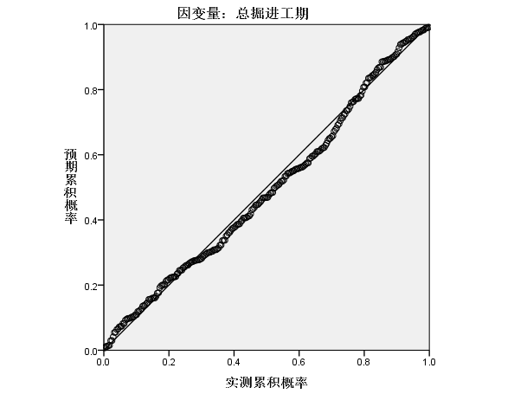
图3-11 标准化残差P-P图
41


华南理工大学硕士学位论文
残差即因变量实际值与利用回归模型求出的预测值之间的差值。多元线性回归分析的前提条件是残差近似正态性。通过绘制模型的标准化残差直方图、标准化残差P-P 图对模型进行残差正态性检验。
如图3-10 所示，标准化残差直方图呈正态分布，可得出本模型的回归标准化残差近似服从正态分布的结论。
根据图3-11，标准化残差P-P 图的点大致分布在45°的直线周围，可以认为模型标准化残差符合正态分布，符合多元回归分析的假设。
3.4 本章小结
本章根据多元回归分析法的步骤，利用SPSS 软件，对已经进行预处理的样本数据，绘制散点图分析，得出各地层长度与对应地层下的掘进工期均存在线性正相关关系的结论。然后对异常的样本数据进行复核并处理。之后利用SPSS 软件对剩余的数据样本分析得出盾构施工工期的多元回归预测模型方程为Y=51.860+0.093X1+0.165X2+0.129X3 +0.142X4+0.166X5+0.187X6+0.243X7+0.405X8+0.240X9。进而对模型进行拟合优度检验、显著性检验和残差正态性检验，检验结果得出本预测模型有较好的解释效果、模型及各自变量均具有统计学意义，残差符合正态分布假设前提的结论。
42


第四章案例实证研究分析
第四章案例实证研究分析
本章将利用上一章建立的盾构施工工期预测模型方程Y=51.860+0.093X1+0.165X2 +0.129X3+0.142X4+0.166X5+0.187X6+0.243X7+0.405X8+0.240X9，对已开通线路十三号线
一期的盾构施工工期情况进行预测，对预测工期与实际掘进工期进行对比分析，以实证
研究预测模型的可行性和准确性。并根据模型的预测结果，提出盾构区间施工工期管理
的相关措施。
4.1 案例概况
4.1.1 案例基本情况
地铁十三号线一期工程线路全长约27.03km，始于黄埔区鱼珠，止于增城区新沙，均为地下线敷设方式。全线共设置11 座车站，其中换乘站4 座，分别为鱼珠站与五号
线换乘，裕丰围站与七号线换乘，夏园站与五号线换乘，新塘站与十六号线、穗莞深城
际线换乘；平均站间距约2.6km。在官湖站南侧设置车辆段（含控制中心）1 座，在夏园、官湖站附近各设置一座主变电站。本线采用8 辆编组A 型车，DC1500V 架空接触网供电，列车最高运行速度100km/h。工程概算为175.36 亿元。本线路已于2017 年12月28 日开通试运营。
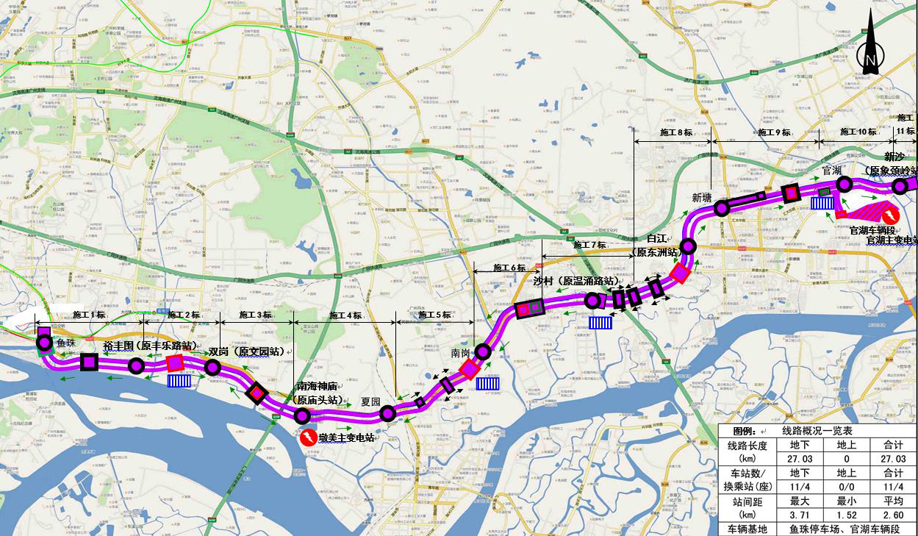
图4-1 十三号线一期线路平面示意图
地铁十三号线一期工程的建设是落实珠三角地区改革和发展规划纲要，实现珠三角
地区经济、交通一体化发展的需要；是实现城市总体规划，支持“东进”发展战略的需
43


华南理工大学硕士学位论文
要；是强化广州区域金融中心、保持经济持续发展的需要；是尽快实现和东莞深圳等珠三角地区的便捷交通联系、实现城市综合交通和公共交通发展战略的需要；是改善环境、实现环境保护目标、可持续发展的需要。地铁十三号线一期工程的建设是解决黄埔中心区、新塘镇等地区居民出行问题的迫切需要；是加快推动“三旧改造”，支持城市“东进”发展战略的迫切需要；是加大土地储备，用于轨道交通建设资金筹集的迫切需要；是加快东部片区轨道交通线网构建的迫切需要；是建立“和谐广州、效益广州”的迫切需要。
地铁十三号线一期线路经过的工程地质及水文地质条件复杂。软弱土层、可液化砂土、残积土及风化岩、断裂、孤石、地表水体等对十三号线一期工程建设有着极大的不利影响。其中南岗站以东的南岗～沙村站区间、白江～新塘站区间、新塘站～官湖站区间、官湖站～新沙站区间孤石较为集中。双岗～南海神庙站区间、南岗站及南岗～沙村站区间、官湖～新沙站区间受沿线及线路附近广州—从化断裂、狮子洋断裂、瘦狗岭—罗浮山断裂的影响。孤石的无规律分布和断裂破碎带的强透水性给十三号线一期的工程实施带来一定的风险。
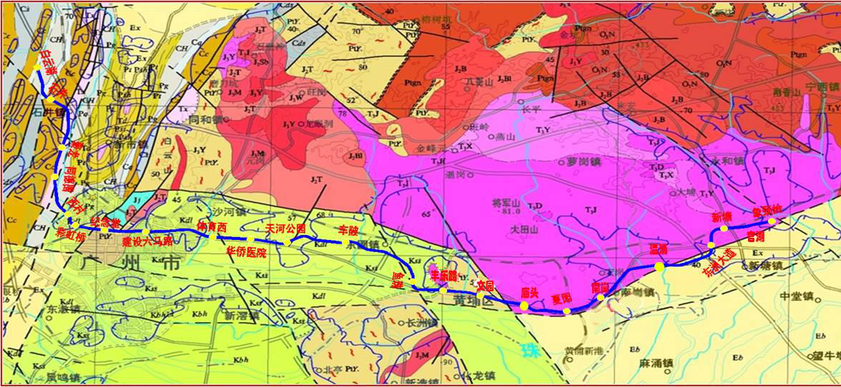
图4-2 十三号线一期线路范围区域地质图
线路敷设方式的选择宜结合地形、道路、环境、工程地质情况，从降低工程造价和运营成本、减少对市民生活环境的干扰，保护城市生态、合理利用土地资源等方面综合考虑。十三号线一期为东西向骨干线线，线路基本走行于成熟的商业、住宅区，沿线高楼众多。所行进的主要道路有中山大道、海员路、黄埔东路、旧107 国道和新107 国道。
44


第四章案例实证研究分析
受地上地下构筑物、运营条件、规划道路和规划用地性质的影响，同时考虑轨道交通线网间的换乘、联络、预留发展的要求，地铁十三号线一期线路敷设采用地下线路的方式。
地铁地下区间施工方法主要分盾构法、暗挖法和明挖法三种。必须因地制宜、统筹兼顾，选择技术可靠、水平先进、经济合理的施工方法。根据以往的地铁建设经验和目前隧道施工的技术水平，盾构法、暗挖法和明挖法施工这三种施工方法各有其优缺点。盾构法的优点包括对保护地面建筑及地表沉降有利、施工振动幅度小、施工噪音低、施工速度相比较快、对沿线居民及建筑影响较小等；其缺点包括技术工艺复杂、需要区间两端提供盾构井、对地下障碍物处理不利等。暗挖法的优点包括技术工艺成熟、无需大型机械、施工断面灵活、无需特别附属设施、施工场地较小、布置方便灵活等；其缺点包括施工进度较慢、需降低地下水位、造价较高、地表沉降不易控制、安全性相对较差等。明挖法的优点包括施工工艺简单、施工安全性相对较高、施工速度较快、施工质量较高等；其缺点包括需要拆迁地面建筑物、施工时要进行地下管线迁改、施工围挡对环境影响大、易造成噪音粉尘及废弃泥浆污染等。
结合线路敷设情况、沿线周边环境、征地拆迁难易度、施工技术水平、造价经济合理等因素，十三号线一期区间施工方法选择如表4-1。
表4-1 十三号线一期区间工法表
序号 | 区间 | 主要施工方法 区间长度（m） |  | 盾构井设置
1 | 鱼珠站～裕丰围站 | 盾构 | 2436 | 设独立盾构井
2 | 裕丰围站～双岗站 | 盾构 | 1800 | 设独立盾构井
3 | 双岗站～南海神庙站 | 盾构 | 2345 | 设独立盾构井，兼作轨排井
 | 南海神庙～夏园站 |  |  | 车站站内始发
4 |  | 盾构 | 1837
 | 夏园站～南岗站 |  |  | 设独立盾构井、暗挖法竖井，
5 |  | 盾构+暗挖 | 2579
 |  |  |  | 兼作轨排井
6 | 南岗站～沙村站 | 盾构 | 2796 | 设独立盾构井
7 | 沙村站～白江站 | 盾构+暗挖 | 2808 | 设独立暗挖法竖井、盾构井
 | 白江站～新塘站 |  |  | 设独立暗挖法竖井
8 |  | 盾构+暗挖 | 935
 | 新塘站～官湖站 |  |  | 设独立盾构井
9 |  | 盾构+明挖 | 2981
10 | 官湖站～新沙站 | 盾构 | 1072 | 车站站内始发
45


华南理工大学硕士学位论文
4.1.2 案例数据
对十三号线一期盾构区间地质情况及掘进工期数据进行收集分析，对样本数据中长期非正常施工原因停机、受外部环境影响较大以及施工单位管理及投入明显不足的盾构区间进行筛除，选取出18 个盾构区间作为样本进行预测分析，样本数据如表4-2 所示。
 |  |  | 表4-2 十三号线一期盾构区间样本数据表 |  |  |  |  | （单位：m）
盾构区间 | 红层全 | 红层复 | 红层全 | 花岗岩 | 花岗岩 | 花岗岩 | 灰岩层 | 灰岩层复合地层长度X8 | 灰岩层全断面硬岩地层长度X9
 |  |  |  | 层全断 |  | 层全断 | 全断面
 | 断面软 |  | 断面硬 |  | 层复合
 |  | 合地层 |  | 面软土 |  | 面硬岩 | 软土地
样本编号 | 土地层 |  | 岩地层 |  | 地层长
 |  | 长度X2 |  | 地层长 |  | 地层长 | 层长度
 | 长度X1 |  | 长度X3 |  | 度X5
 |  |  |  | 度X4 |  | 度X6 | X7
（13-1） | 120 | - | 824 | - | - | 280 | - | - | -
（13-2） | 235 | 358 | - | - | - | 1201 | - | - | -
 | 235 | 347 | - | - | - | 1128 | - | - | -
（13-3）
（13-4） | - | - | - | 1090 | 110 | 950 | - | - | -
 | - | - | - | - | - | - | 725 | 264 | 420
（13-5）
（13-6） | - | - | - | - | - | - | 714 | 191 | 509
（13-7） | - | - | - | - | - | - | 233 | - | 90
（13-8） | - | - | - | 1450 | - | 174 | - | - | -
 | - | - | - | 1434 | 20 | 161 | - | - | -
（13-9）
（13-10） | - | - | - | 354 | 705 | 365 | - | - | -
 | - | - | - | 494 | 705 | 222 | - | - | -
（13-11）
（13-12） | - | - | - | 315 | 80 | 60 | - | - | -
 | - | - | - | 330 | - | 195 | - | - | -
（13-13）
（13-14） | - | - | - | 744 | - | 195 | - | - | -
 | 227 | - | 332 | 315 | 257 | - | - | - | -
（13-15）
（13-16） | 239 | - | 335 | 329 | 268 | - | - | - | -
 | 365 | - | - | 191 | 163 | 319 | - | - | -
（13-17）
（13-18） | 366 | - | - | 190 | 163 | 321 | - | - | -
46


第四章案例实证研究分析
4.2 预测值与实际值对比分析
利用上一章建立的盾构施工工期预测模型，把上述18 个盾构区间样本数据代入到预测模型的回归方程Y=51.860+0.093X1+0.165X2+0.129X3+0.142X4+0.166X5+0.187X6 +0.243X7+0.405X8+0.240X9 中，计算得出各盾构区间工期的预测值，并与实际值进行对比分析，分析结果如表4-3 所示。
表4-3 盾构区间工期预测值与实际值对比表
盾构区间样本编号 | 实际值（d） | 预测值（d） | 相对误差（%）
（13-1） | 224 | 222 | 1%
（13-2） | 386 | 357 | 7%
（13-3） | 369 | 342 | 7%
（13-4） | 477 | 403 | 16%
 | 448 | 436 | 3%
（13-5）
（13-6） | 471 | 425 | 10%
（13-7） | 126 | 130 | 3%
（13-8） | 355 | 290 | 18%
（13-9） | 375 | 289 | 23%
（13-10） | 224 | 287 | 28%
（13-11） | 231 | 280 | 21%
（13-12） | 122 | 121 | 1%
（13-13） | 111 | 135 | 22%
（13-14） | 215 | 194 | 10%
（13-15） | 288 | 203 | 29%
（13-16） | 249 | 209 | 16%
（13-17） | 168 | 200 | 19%
（13-18） | 186 | 200 | 8%
47


华南理工大学硕士学位论文
通过对18 个盾构区间样本掘进工期的实际值与预测值进行对比分析，计算得出最小相对误差为1%，最大相对误差为29%，平均相对误差13%。考虑施工队伍能力水平不一致，会导致个别盾构区间样本实际值与预测值相对误差较大，但总体平均相对误差在允许范围内，说明利用地铁盾构施工工期预测模型来进行盾构施工工期预测的方法可行，并有较高的准确性。
4.3 预测结果的应用
通过利用地铁盾构施工工期预测模型对十三号线一期18 个盾构区间样本进行工期预测，尽管预测值与实际值存在一定的误差，但对于未正式开工建设的地铁线路，可以根据预测结果提前进行工期管理研究，对预测工期较长的盾构区间重点研究保证工期的各项建议措施。主要包括设计方案、征地拆迁、盾构设备等相关方面的措施，具体如下： 1.针对设计方案方面的措施
原设计为车站站内始发的，修改为站前增设独立的盾构始发井。由于独立的盾构始发井施工工期比车站站内始发要短，可以更早的完成始发井结构，提供给盾构机下井安装调试，为掘进工期较长的区间创造尽早施工的条件。
原设计为独立设置的盾构始发井，且区间长度较长，可在区间中段增设一个盾构始发井或吊出井，新增2 台盾构机进行该区间施工，则该区间工期能大幅缩短，起到工期管控的作用。
若区间存在长距离硬岩，且勘探结果显示硬岩强度高的，考虑盾构法与暗挖法相结合，在硬岩地层段增设暗挖竖井进行暗挖施工，待暗挖段完成后，盾构机可直接空推通过暗挖段，工期能有效缩短。但是该方案要考虑暗挖施工工期，如暗挖施工工期较长，导致盾构机需停机等待空推的，则该方案起不到节约工期的作用。
2.针对征地拆迁方面的措施
对于预测工期较长的盾构区间，为确保全线工期目标，要尽早提供该区间盾构始发井施工条件，因此在开展征地拆迁工作时，同一区域内重点推进盾构始发井或车站始发端头范围内的征地拆迁工作。
如经过前期摸查，盾构始发井或车站始发端头的用地情况复杂，预计推进相关工作耗时较长，难以确保开工时间，可对征地拆迁困难的盾构始发井或车站始发端头从设计方案上局部调整站位方案，避让开征地拆迁困难的区域。
如需要对预测工期较长的区间采取新增盾构始发井或暗挖竖井的设计方案优化措
48


第四章案例实证研究分析
施，要提前摸查该区间地面用地情况，选择容易推进征地拆迁工作或不需要进行征地拆迁的地块，以确保新增的盾构始发井或暗挖竖井施工不会受前期征地拆迁工作滞后影响，从而避免出现设计方案优化后也无法保证盾构区间掘进工期的情况。
3.针对盾构设备方面的措施
对于盾构机需要长期掘进的区间，施工过程中需要多次更换刀具、设备检修，因此，对于预测工期长的盾构区间建议要求施工单位采用新建造的盾构机。新建造的盾构机性能好，设备、零件都是新的，减少了盾构掘进过程中因设备、零件老化或损坏而引起的需要停机进行维修工作的情况，有利于盾构掘进的工期管控。
对于施工单位无法采用新建造盾构机的情况，则需要选择状态良好的旧盾构机，并在盾构机下井前做好各项维修保养工作，盾构机完成调试正式始发前，要做好调试验收工作，确保盾构机状态良好。
对于预测工期较长、且需要长距离穿越复合地层和硬岩地层的盾构区间，建议施工单位配备技术熟练的盾构机操作队伍，并提前采购准备好常更换的刀具和零件，做好盾构机掘进过程的检查、维保计划。
4.其他措施
对于预测工期较长、存在较大工期风险的盾构区间，要提前研究如何为后续专业施工创造条件。
增设或调整铺轨基地。盾构区间贯通时间较晚，必然会对后续轨道施工造成影响，为保证线路整体工期按既定目标推进，对于有条件增设铺轨基地的站点增加铺轨基地，可为后续轨道施工增加施工作业面，缩短轨道施工工期；对于铺轨基地与盾构始发井重合的情况，如果该区间预测工期较长，存在较大的工期滞后风险，则该铺轨基地极有可能因盾构掘进滞后导致无法启用，影响临近区间轨道施工。因此，要提前考虑调整铺轨基地位置，避让开该盾构始发井。
预留下料井口。对于不具备条件增设铺轨基地的车站或盾构井，考虑预留下料井口，用于轨道、供电、通信、信号等专业材料吊装，加快隧道内材料流转，对节约工期起到一定的作用。
同期实施联络通道施工。联络通道的设置是为了确保区间出现火灾时乘客能快速疏散避险，同时提供地铁工作人员日常巡查维保时可以从区间左右线之间穿越。区间按规范要求每相隔一定距离要设有联络通道。从施工工序来看，明挖区间、暗挖区间的联络通道是与区间隧道结构一起实施的，而盾构区间由于盾构管片尺寸是一致的，无法在盾
49


华南理工大学硕士学位论文
构区间隧道施作的过程同时施作联络通道，因此，一般盾构区间的联络通道是等盾构机完成掘进后，再安排施工人员从盾构区间隧道内进行暗挖施工。因为地质情况、场地受限、出土运输效率低等原因，联络通道施工工期存在一定不确定性，甚至有的联络通道施工滞后，导致改变线路施工关键路径，成为工期关键点。因此，在有条件的盾构区间，可利用盾构机停机进行维修保养、开仓换刀、地面加固、洞内注浆等工作的时间，对已完成管片拼装的区段组织开展联络通道施工。联络通道与盾构同步实施，需要提前做好施工计划，合理安排隧道内人员、材料运输，确保盾构机维修保养、换刀等工作顺利开展，同时还要保障联络通道施工人员的安全施工环境。
本文以十三号线一期盾构区间工期预测结果为例，按预测工期由长至短进行排序，并结合盾构区间的实际情况，对应提出合适的工期管控措施。
1.关于盾构区间样本（13-5）的工期管理分析
本区间长1409m，设有独立盾构始发井。区间主要经过灰岩层，其中灰岩层全断面软土地层累计长725m，灰岩层复合地层累计长264m,灰岩层全断面硬岩层累计长420m。该区间盾构始发井兼作为铺轨井。
本区间预测工期为436d，施工工期超过1 年，盾构机长时间掘进容易出现各种故障问题导致工期延误。另外，该区间灰岩层复合地层累计长264m、全断面硬岩层累计长420m，经过的复合地层和硬岩段较长，预计盾构机刀具磨损严重，会导致需要多次停机开仓换刀的情况，工期风险较大。因此，需要从设计方案、征地拆迁、盾构设备等方面考虑保证工期的措施。
在设计方案优化方面，建议增设暗挖竖井，对灰岩层全断面硬岩区段采用暗挖施工，其他区域仍采用盾构法。待完成硬岩区段暗挖施工后，盾构机空推通过暗挖段，避免了盾构机在硬岩区段长期缓慢掘进的情况。
在征地拆迁工作方面，重点推进原独立盾构始发井和新增暗挖竖井征地拆迁工作。如果经过用地情况摸查，发现灰岩层全断面硬岩区段的征地拆迁工作较难推进，不适合增设暗挖竖井的则按原设计方案施工。
在盾构设备方面，盾构机需要长时间施工，为避免掘进过程中出现设备长期故障影响施工工期，建议选择新建造的盾构机或状态良好的旧机。复合地层及硬岩区段容易导致盾构机刀具磨损严重，需要提前准备好更换的刀具。
本区间盾构始发井兼作为铺轨井，考虑区间工期较长会影响后续轨道施工，建议将铺轨井调整至临近区间；建议新增暗挖竖井完成施工后暂不进行井口封堵，预留井口为
50


第四章案例实证研究分析
后续专业提供下料通道。
2.关于盾构区间样本（13-6）的工期管理分析
本区间长1414m，设有独立盾构始发井。区间主要经过灰岩层，其中灰岩层全断面软土地层累计长714m，灰岩层复合地层累计长191m,灰岩层全断面硬岩层累计长509m。该区间盾构始发井兼作为铺轨井。
本区间预测工期为425d，施工工期超过1 年，盾构机长时间掘进容易出现各种故障问题导致工期延误。另外，该区间灰岩层复合地层累计长191m、全断面硬岩层累计长509m，经过的复合地层和硬岩段较长，预计盾构机刀具磨损严重，会导致需要多次停机开仓换刀的情况，工期风险较大。因此，需要从设计方案、征地拆迁、盾构设备等方面考虑保证工期的措施。
在设计方案优化方面，建议增设暗挖竖井，灰岩层全断面硬岩区段采用暗挖施工，其他区域仍采用盾构法。待完成硬岩区段暗挖施工后，盾构机空推通过暗挖段，避免了盾构机在硬岩区段长期缓慢掘进的情况。
在征地拆迁工作方面，重点推进原独立盾构始发井和新增暗挖竖井征地拆迁工作。如果经过用地情况摸查，发现灰岩层全断面硬岩区段的征地拆迁工作较难推进，不适合增设暗挖竖井的则按原设计方案施工。
在盾构设备方面，盾构机需要长时间施工，为避免掘进过程中出现设备长期故障影响施工工期，建议选择新建造的盾构机或状态良好的旧机。复合地层及硬岩区段容易导致盾构机刀具磨损严重，需要提前准备好更换的刀具。
本区间盾构始发井兼作为铺轨井，考虑区间工期较长会影响后续轨道施工，建议将铺轨井调整至临近区间；建议新增暗挖竖井完成施工后暂不进行井口封堵，预留井口为后续专业提供下料通道。
3.关于盾构区间样本（13-4）的工期管理分析
本区间长2150m，盾构机从车站站内始发。区间主要经过花岗岩层，其中花岗岩层全断面软土地层累计长1090m，花岗岩层复合地层累计长110m,花岗岩层全断面硬岩层累计长950m。
本区间预测工期为403d，施工工期超过1 年，盾构机长时间掘进容易出现各种故障问题导致工期延误。另外，该区间花岗岩层复合地层累计长110m、全断面硬岩层累计长950m，经过的复合地层和硬岩段较长，预计盾构机刀具磨损严重，会导致需要多次停机开仓换刀的情况，工期风险较大。因此，需要从设计方案、征地拆迁、盾构设备等
51


华南理工大学硕士学位论文
方面考虑保证工期的措施。
在设计方案优化方面，本区间距离较长，可在区间中段增设独立盾构始发井，新增2 台盾构机施工；建议增设暗挖竖井，花岗岩层全断面硬岩区段采用暗挖施工，其他区域仍采用盾构法。待完成硬岩区段暗挖施工后，盾构机空推通过暗挖段，避免了盾构机在硬岩区段长期缓慢掘进的情况。
在征地拆迁工作方面，重点推进原车站始发端头和新增的独立盾构始发井、暗挖竖井征地拆迁工作。如果经过用地情况摸查，发现区间范围内的征地拆迁工作较难推进，不适合增设独立盾构始发井或暗挖竖井的则不考虑相关方案。
在盾构设备方面，盾构机需要长时间施工，为避免掘进过程中出现设备长期故障影响施工工期，建议选择新建造的盾构机或状态良好的旧机。复合地层及硬岩区段容易导致盾构机刀具磨损严重，需要提前准备好更换的刀具。
如本区间采用新增的独立盾构始发井或暗挖竖井的方案，待井内作业完成后暂不进行井口封堵，预留井口为后续专业提供下料通道。
4.关于盾构区间样本（13-2）的工期管理分析
本区间长1794m，盾构机从车站站内始发。区间主要经过红层和花岗岩层，其中红层全断面软土地层累计长235m，红层复合地层累计长358m,花岗岩层全断面硬岩层累计长1201m。
本区间预测工期为357d，施工工期接近1 年，盾构机长时间掘进容易出现各种故障问题导致工期延误。另外，该区间红层复合地层累计长358m、花岗岩层全断面硬岩层累计长1201m，经过的复合地层和硬岩段较长，预计盾构机刀具磨损严重，会导致需要多次停机开仓换刀的情况，工期风险较大。因此，需要从设计方案、征地拆迁、盾构设备等方面考虑保证工期的措施。
在设计方案优化方面，本区间较长，可在区间中段增设独立盾构始发井，新增2 台盾构机施工；建议增设暗挖竖井，花岗岩层全断面硬岩区段采用暗挖施工，其他区域仍采用盾构法。待完成硬岩区段暗挖施工后，盾构机空推通过暗挖段，避免了盾构机在硬岩区段长期缓慢掘进的情况。
在征地拆迁工作方面，重点推进原车站始发端头和新增的独立盾构始发井、暗挖竖井征地拆迁工作。如果经过用地情况摸查，发现区间范围内的征地拆迁工作较难推进，不适合增设独立盾构始发井或暗挖竖井的则不考虑相关方案。
在盾构设备方面，盾构机需要长时间施工，为避免掘进过程中出现设备长期故障影
52


第四章案例实证研究分析
响施工工期，建议选择新建造的盾构机或状态良好的旧机。复合地层及硬岩区段容易导致盾构机刀具磨损严重，需要提前准备好更换的刀具。
如本区间采用新增的独立盾构始发井或暗挖竖井的方案，待井内作业完成后暂不进行井口封堵，预留井口为后续专业提供下料通道。
5.关于盾构区间样本（13-3）的工期管理分析
本区间长1710m，盾构机从车站站内始发。区间主要经过红层和花岗岩层，其中红层全断面软土地层累计长235m，红层复合地层累计长347m,花岗岩层全断面硬岩层累计长1128m。
本区间预测工期为342d，施工工期接近1 年，盾构机长时间掘进容易出现各种故障问题导致工期延误。另外，该区间红层复合地层累计长347m、花岗岩层全断面硬岩层累计长1128m，经过的复合地层和硬岩段较长，预计盾构机刀具磨损严重，会导致需要多次停机开仓换刀的情况，工期风险较大。因此，需要从设计方案、征地拆迁、盾构设备方面考虑保证工期的措施。
在设计方案优化方面，本区间较长，可在区间中段增设独立盾构始发井，新增2 台盾构机施工；建议增设暗挖竖井，花岗岩层全断面硬岩区段采用暗挖施工，其他区域仍采用盾构法。待完成硬岩区段暗挖施工后，盾构机空推通过暗挖段，避免了盾构机在硬岩区段长期缓慢掘进的情况。
在征地拆迁工作方面，重点推进原车站始发端头和新增的独立盾构始发井、暗挖竖井征地拆迁工作。如果经过用地情况摸查，发现区间范围内的征地拆迁工作较难推进，不适合增设独立盾构始发井或暗挖竖井的则不考虑相关方案。
在盾构设备方面，盾构机需要长时间施工，为避免掘进过程中出现设备长期故障影响施工工期，建议选择新建造的盾构机或状态良好的旧机。复合地层及硬岩区段容易导致盾构机刀具磨损严重，需要提前准备好更换的刀具。
如本区间采用新增的独立盾构始发井或暗挖竖井的方案，待井内作业完成后暂不进行井口封堵，预留井口为后续专业提供下料通道。
6.关于盾构区间样本（13-8）的工期管理分析
本区间长1624m，设有独立盾构始发井。区间主要经过花岗岩层，其中花岗岩层全断面软土地层累计长1450m，花岗岩层全断面硬岩层累计长174m。
本区间预测工期为290d，施工工期较长，盾构机长时间掘进容易出现各种故障问题导致工期延误。该区间主要为花岗岩层全断面软土地层，地层情况较好，预计盾构机能
53


华南理工大学硕士学位论文
够正常推进。因此，只需要从征地拆迁、盾构设备等方面考虑保证工期的措施。
在征地拆迁工作方面，重点推进独立盾构始发井的征地拆迁工作,确保盾构机能按期始发。
在盾构设备方面，盾构机需要长时间施工，为避免掘进过程中出现设备长期故障影响施工工期，建议选择新建造的盾构机或状态良好的旧机。
盾构始发井内作业完成后暂不进行井口封堵，预留井口为后续专业提供下料通道。
7.关于盾构区间样本（13-9）的工期管理分析
本区间长1615m，设有独立盾构始发井。区间主要经过花岗岩层，其中花岗岩层全断面软土地层累计长1434m，花岗岩层复合地层长度累计长20m，花岗岩层全断面硬岩层累计长161m。
本区间预测工期为289d，施工工期较长，盾构机长时间掘进容易出现各种故障问题导致工期延误。该区间主要为花岗岩层全断面软土地层，地层情况较好，预计盾构机能够正常推进。因此，只需要从征地拆迁、盾构设备等方面考虑保证工期的措施。
在征地拆迁工作方面，重点推进独立盾构始发井的征地拆迁工作,确保盾构机能按期始发。
在盾构设备方面，盾构机需要长时间施工，为避免掘进过程中出现设备长期故障影响施工工期，建议选择新建造的盾构机或状态良好的旧机。
盾构始发井内作业完成后暂不进行井口封堵，预留井口为后续专业提供下料通道。
8.关于盾构区间样本（13-10）的工期管理分析
本区间长1424m，盾构机从车站站内始发。区间主要经过花岗岩层，其中花岗岩层全断面软土地层累计长354m，花岗岩层复合地层长度累计长705m，花岗岩层全断面硬岩层累计长365m。
本区间预测工期为287d，施工工期较长，盾构机长时间掘进容易出现各种故障问题导致工期延误。另外，该区间花岗岩层复合地层累计长705m、花岗岩层全断面硬岩层累计长365m，经过的复合地层和硬岩层较长，预计盾构机刀具磨损严重，会导致需要多次停机开仓换刀的情况，工期风险较大。因此，需要从设计方案、征地拆迁、盾构设备等方面考虑保证工期的措施。
在设计方案优化方面，由于本区间长度较短，故不考虑在区间中段增设独立盾构始发井，而是建议新增站前独立盾构始发井，盾构机从车站站内始发改为独立盾构井始发。 在征地拆迁工作方面，重点推进新增的站前独立盾构始发井征地拆迁工作。
54


第四章案例实证研究分析
在盾构设备方面，盾构机需要长时间施工，为避免掘进过程中出现设备长期故障影响施工工期，建议选择新建造的盾构机或状态良好的旧机。复合地层区段容易导致盾构机刀具磨损严重，需要提前准备好更换的刀具。
如本区间采用新增站前独立盾构始发井的方案，待井内作业完成后暂不进行井口封堵，预留井口为后续专业提供下料通道。
9.关于盾构区间样本（13-11）的工期管理分析
本区间长1421m，盾构机从车站站内始发。区间主要经过花岗岩层，其中花岗岩层全断面软土地层累计长494m，花岗岩层复合地层长度累计长705m，花岗岩层全断面硬岩层累计长222m。
本区间预测工期为280d，施工工期较长，盾构机长时间掘进容易出现各种故障问题导致工期延误。另外，该区间花岗岩层复合地层累计长705m、花岗岩层全断面硬岩层累计长222m，经过的复合地层和硬岩层较长，预计盾构机刀具磨损严重，会导致需要多次停机开仓换刀的情况，工期风险较大。因此，需要从设计方案、征地拆迁、盾构设备等方面考虑保证工期的措施。
在设计方案优化方面，由于本区间长度较短，故不考虑在区间中段增设独立盾构始发井，而是建议新增站前独立盾构始发井，盾构机从车站站内始发改为独立盾构井始发。 在征地拆迁工作方面，重点推进新增的站前独立盾构始发井征地拆迁工作。
在盾构设备方面，盾构机需要长时间施工，为避免掘进过程中出现设备长期故障影响施工工期，建议选择新建造的盾构机或状态良好的旧机。复合地层区段容易导致盾构机刀具磨损严重，需要提前准备好更换的刀具。
如本区间采用新增站前独立盾构始发井的方案，待井内作业完成后暂不进行井口封堵，预留井口为后续专业提供下料通道。
10.关于盾构区间样本（13-1）的工期管理分析
本区间长1224m，盾构机从车站站内始发。区间主要经过红层和花岗岩层，其中红层全断面软土地层累计长120m，红层全断面硬岩层累计长824m,花岗岩层全断面硬岩层累计长280m。
本区间预测工期为222d，施工工期较长，盾构机较长时间掘进容易出现各种故障问题导致工期延误。另外，该区间红层全断面硬岩层累计长824m、花岗岩层全断面硬岩层累计长280m，经过的硬岩段较长，预计盾构机刀具磨损严重，会导致需要多次停机开仓换刀的情况，工期风险较大。因此，需要从设计方案、征地拆迁、盾构设备等方面
55


华南理工大学硕士学位论文
考虑保证工期的措施。
在设计方案优化方面，建议增设暗挖竖井，全断面硬岩区段采用暗挖施工，其他区域仍采用盾构法。待完成硬岩区段暗挖施工后，盾构机空推通过暗挖段，避免了盾构机在硬岩区段长期缓慢掘进的情况。
在征地拆迁工作方面，重点推进原车站始发端头和新增的暗挖竖井征地拆迁工作。如果经过用地情况摸查，发现全断面硬岩区段范围内的征地拆迁工作较难推进，不适合增设暗挖竖井的则不考虑相关方案。
在盾构设备方面，盾构机需要较长时间施工，为避免掘进过程中出现设备长期故障影响施工工期，建议选择新建造的盾构机或状态良好的旧机。硬岩区段容易导致盾构机刀具磨损严重，需要提前准备好更换的刀具。
如本区间采用新增暗挖竖井的方案，待井内作业完成后暂不进行井口封堵，预留井口为后续专业提供下料通道。
11.关于盾构区间样本（13-16）的工期管理分析
本区间长1171m，设有独立盾构始发井。区间主要经过红层、花岗岩层，其中红层全断面软土地层累计长239m，红层全断面硬岩层累计长335m，花岗岩层全断面软土地层累计329m，花岗岩层复合地层长度累计长268m。
本区间预测工期为209d，施工工期接近7 个月。该区间主要为红层、花岗岩层全断面软土地层，地层情况较好，预计盾构机能够正常推进。因此，只需要从征地拆迁、盾构设备等方面考虑保证工期的措施。
在征地拆迁工作方面，重点推进独立盾构始发井的征地拆迁工作,确保盾构机能按期始发。
在盾构设备方面，盾构机掘进时间较短，不一定需要采用新建造的盾构机，可以采用状态良好的旧机。
盾构始发井内作业完成后暂不进行井口封堵，预留井口为后续专业提供下料通道。
12.关于盾构区间样本（13-15）的工期管理分析
本区间长1131m，设有独立盾构始发井。区间主要经过红层、花岗岩层，其中红层全断面软土地层累计长227m，红层全断面硬岩层累计长332m，花岗岩层全断面软土地层累计315m，花岗岩层复合地层长度累计长257m。
本区间预测工期为203d，施工工期接近7 个月。该区间主要为红层、花岗岩层全断面软土地层，地层情况较好，预计盾构机能够正常推进。因此，只需要从征地拆迁、盾
56


第四章案例实证研究分析
构设备等方面考虑保证工期的措施。
在征地拆迁工作方面，重点推进独立盾构始发井的征地拆迁工作,确保盾构机能按期始发。
在盾构设备方面，盾构机掘进时间较短，不一定需要采用新建造的盾构机，可以采用状态良好的旧机。
盾构始发井内作业完成后暂不进行井口封堵，预留井口为后续专业提供下料通道。
13.关于盾构区间样本（13-18）的工期管理分析
本区间长1131m，盾构机从车站站内始发。区间主要经过红层、花岗岩层，其中红层全断面软土地层累计长366m，花岗岩层全断面软土地层累计190m，花岗岩层复合地层长度累计长163m，花岗岩层全断面硬岩层累计长321m。
本区间预测工期为200d，施工工期不足7 个月。该区间主要为红层、花岗岩层全断面软土地层，地层情况较好，预计盾构机能够正常推进。因此，只需要从征地拆迁、盾构设备等方面考虑保证工期的措施。
在征地拆迁工作方面，重点推进车站始发端头的征地拆迁工作,确保盾构机能按期始发。
在盾构设备方面，盾构机掘进时间较短，不一定需要采用新建造的盾构机，可以采用状态良好的旧机。
14.关于盾构区间样本（13-17）的工期管理分析
本区间长1038m，盾构机从车站站内始发。区间主要经过红层、花岗岩层，其中红层全断面软土地层累计长365m，花岗岩层全断面软土地层累计191m，花岗岩层复合地层长度累计长163m，花岗岩层全断面硬岩层累计长319m。
本区间预测工期为200d，施工工期不足7 个月。该区间主要为红层、花岗岩层全断面软土地层，地层情况较好，预计盾构机能够正常推进。因此，只需要从征地拆迁、盾构机设备等方面考虑保证工期的措施。
在征地拆迁工作方面，重点推进车站始发端头的征地拆迁工作,确保盾构机能按期始发。
在盾构设备方面，盾构机掘进时间较短，不一定需要采用新建造的盾构机，可以采用状态良好的旧机。
15.关于盾构区间样本（13-14）的工期管理分析
本区间长939m，盾构机从车站站内始发。区间主要经过花岗岩层，其中花岗岩层
57


华南理工大学硕士学位论文
全断面软土地层累计744m，花岗岩层全断面硬岩层累计长195m。
本区间预测工期为194d，施工工期不足7 个月。该区间主要为花岗岩层全断面软土地层，地层情况较好，预计盾构机能够正常推进。因此，只需要从征地拆迁、盾构设备等方面考虑保证工期的措施。
在征地拆迁工作方面，重点推进车站始发端头的征地拆迁工作,确保盾构机能按期始发。
在盾构设备方面，盾构机掘进时间较短，不一定需要采用新建造的盾构机，可以采用状态良好的旧机。
16.关于盾构区间样本（13-13）的工期管理分析
本区间长525m，设有独立盾构始发井。区间主要经过花岗岩层，其中花岗岩层全断面软土地层累计330m，花岗岩层全断面硬岩层累计长195m。
本区间预测工期为135d，施工工期不足5 个月。该区间主要为花岗岩层全断面软土地层，地层情况较好，预计盾构机能够正常推进。因此，只需要从征地拆迁、盾构设备等方面考虑保证工期的措施。
在征地拆迁工作方面，重点推进独立盾构始发井的征地拆迁工作,确保盾构机能按期始发。
在盾构设备方面，盾构机掘进时间较短，不一定需要采用新建造的盾构机，可以采用状态良好的旧机。
17.关于盾构区间样本（13-7）的工期管理分析
本区间长525m，设有独立盾构始发井。区间主要经过灰岩层，其中灰岩层全断面软土地层累计233m，灰岩层全断面硬岩层累计长90m。
本区间预测工期为130d，施工工期不足5 个月。该区间主要为灰岩层全断面软土地层，地层情况较好，预计盾构机能够正常推进。因此，只需要从征地拆迁、盾构设备等方面考虑保证工期的措施。
在征地拆迁工作方面，重点推进独立盾构始发井的征地拆迁工作,确保盾构机能按期始发。
在盾构设备方面，盾构机掘进时间较短，不一定需要采用新建造的盾构机，可以采用状态良好的旧机。
18.关于盾构区间样本（13-12）的工期管理分析
本区间长455m，设有独立盾构始发井。区间主要经过花岗岩层，其中花岗岩层全
58


第四章案例实证研究分析
断面软土地层累计315m，花岗岩层复合地层累计长80m,花岗岩层全断面硬岩层累计长60m。
本区间预测工期为121d，施工工期约4 个月。该区间主要为花岗岩层全断面软土地层，地层情况较好，预计盾构机能够正常推进。因此，只需要从征地拆迁、盾构设备等方面考虑保证工期的措施。
在征地拆迁工作方面，重点推进独立盾构始发井的征地拆迁工作,确保盾构机能按期始发。
在盾构设备方面，盾构机掘进时间较短，不一定需要采用新建造的盾构机，可以采用状态良好的旧机。
根据盾构区间工期预测结果，结合区间始发井设置、设计长度、地质条件等实际情况，对十三号线一期18 个盾构区间样本逐一提出了设计方案、征地拆迁、盾构设备等方面的工期管控措施。具体措施是否能够落实执行，还需要结合工程造价的经济合理性、征地拆迁工作的难易度等相关情况进行评估。
4.4 本章小结
本章通过利用盾构施工工期预测模型对已开通线路十三号线一期的18 个盾构区间样本进行工期预测，并对预测工期与实际掘进工期进行对比分析，平均相对误差为13%，在允许范围内，检验了盾构施工工期预测模型的可行性和准确性。并进一步利用盾构施工工期预测模型得出的预测结果，对18 个盾构区间样本进行工期研究，结合各盾构区间的实际情况，分别提出设计方案、征地拆迁、盾构设备等方面的相关措施，下一步可通过落实相关措施，以对盾构区间施工起到工期管控作用。
59


华南理工大学硕士学位论文
结论与展望
一、主要结论
本文通过对影响地铁建设各阶段工期的原因进行多因素分析，提出地铁建设工期管控方向，并采用多元回归分析法建立地铁盾构施工工期预测模型，最后通过案例实证研究预测模型的可行性及提出相应的工期管理建议措施。
本文主要结论如下：
1.通过对地铁建设工期情况进行多因素分析，得出影响各阶段工期的相关因素。前期工作阶段中的总平面规划方案报建、征地拆迁及管线迁改等工作受外部因素影响较大，存在较大的工期风险，是对前期工作阶段工期影响最大的环节；土中建专业施工阶段的三大类工程项目（即车站、区间和车辆段/场）的施工工期主要受方案变更、场地受限、地质条件、信访阻工、政府政策、天气原因、管理水平等原因影响；机电专业施工阶段的施工工期除了会受政策性停工及施工管理水平影响外，基本不受其他因素影响；综合联调及试运行阶段的工期除了可能会受工程问题整改以及验收政策影响外，基本不受其他因素影响。
2.根据地铁建设各阶段工期影响因素的分析结果，在剔除个别受政策、征地拆迁、方案变更等外部因素影响较大的非典型线路后，计算得出地铁建设平均总工期为75 个月，其中土建专业施工阶段平均工期45 个月，占总工期比例最大，为60%；前期工作阶段平均工期14 个月，占总工期的19%；机电专业施工阶段平均工期10 个月，占总工期的13%；综合联调及试运行阶段平均工期6 个月，工期占比最小，占总工期的8%。
3.综合分析得出地铁建设的工期管控方向。土建专业施工阶段工期占比最大，对地铁建设总工期的影响最大，需要对该阶段的工期进行重点管控；前期工作阶段平均工期占比尽管不是最大的，但是该阶段的工期受各类外部因素影响，不确定性高，存在较大的工期风险，因此需要对该阶段工期加强过程管控；机电专业施工阶段和综合联调及试运行阶段通常不是造成地铁建设总工期延误的主要原因，可以沿用目前的工期管理方法。
4.得出区间施工工期若发生滞后的情况，会影响线路开通目标实现，且不利于建设成本控制的结论。同时分析总结已开通和在建地铁区间施工方法采用情况，得出盾构法是区间施工最常采用的方法，应作为土建专业施工阶段工期管控的重点。
5.把盾构机分别在九类地层掘进的累计长度作为自变量，掘进的累计工期作为因变量，分地层绘制地层长度以及对应地层中盾构掘进工期的散点图，得出各地层长度与对
60


结论与展望
应地层下的掘进工期均存在线性正相关关系的结论。
6.通过使用SPSS 软件对265 个盾构区间样本进行多元线性回归分析，得出盾构施工工期的多元线性回归预测模型方程为Y=51.860+0.093X1+0.165X2+0.129X3+0.142X4 +0.166X5+0.187X6+0.243X7+0.405X8+0.240X9。对盾构施工工期预测模型进行拟合优度检验，计算出R 方为0.761，得出本预测模型有较好的解释效果，具有较高可靠性和预测价值的结论。对盾构施工工期预测模型进行显著性检验，其中F 检验显示，F 统计量为90.375，显著性的值为0，小于0.05，得出本预测模型非常显著，具有统计学意义的结论；t 检验中常量及X1-X9 显著性的值均少于0.05，得出本预测模型的各变量系数均
十分显著，具有统计学意义的结论。对盾构施工工期预测模型进行残差正态性检验，标
准化残差直方图呈正态分布，标准化残差P-P 图的点大致分布在45°直线的周围，可得
出本模型残差符合正态分布假设前提的结论。
7.以已开通地铁线路十三号线一期为案例，实证研究分析盾构施工工期预测模型的可行性和准确性。将18 个盾构区间样本的各地层长度数据输入进模型中，得出各盾构区间预测工期，并与相应的实际工期进行对比分析，结果显示最小相对误差为1%，最大相对误差为29%，平均相对误差13%。平均相对误差在允许范围内，得出利用地铁盾构
施工工期预测模型来进行盾构施工工期预测的方法可行，且准确性较高的结论。
8.根据利用地铁盾构施工工期预测模型得出的十三号线一期18 个盾构区间工期预
测结果，结合各盾构区间的实际情况，提出设计方案、征地拆迁、盾构设备等方面可采
取的相关措施，以实现工期管理的目的。
二、进一步展望
1.关于模型完善的展望。
本文建立的地铁盾构施工工期预测模型是基于2010-2020年十年内盾构施工数据进
行研究分析得出的，由于数据记录来源不同施工单位、监理单位，容易存在人为误差，
并且部分数据记录时间较久远，保存传递过程中有可能存在数据偏差，因此本模型存在
一定的误差率。另外，随着近年来施工技术的不断发展，盾构机设备及掘进技术有了很
大的进步，因此，本预测模型要提高准确率，要根据更多的实际工程情况，不断补充样
本数据，对模型进行完善调整。
本文以地质情况作为唯一影响因素对盾构施工阶段工期进行分析研究，然而实际施
工中，周边建筑物、地下水、施工水平等因素还是会对盾构施工工期有着不同程度的影
61


华南理工大学硕士学位论文
响，因此，在未来对模型进一步研究时，对可能影响盾构施工工期的各类因素进行敏感性分析，根据影响程度设置不同的权重，使模型更加完善，预测效果更加精确。 2.关于模型应用的展望。
在未来，对地铁线路建设开展工期管理工作时，可使用本文得出的地铁盾构施工工期预测模型，通过输入从地质勘察收集的地质情况数据，即可对拟建线路的盾构区间进行工期预测。并可根据预测出来的工期情况，用于早期识别地铁线路区间工期的关键点。同时可根据关键点识别结果提前在前期工作阶段对关键点的设计方案、征地拆迁以及盾构设备等方面进行优化，提前研究并采取保证工期的各项技术和管理措施，实现对地铁区间施工关键点的工期管控，从而确保地铁线路整体建设工期按计划推进，达到加快城市交通建设、为市民出行提供更加便捷方式的效果。
62


参考文献
参考文献
[1]余晓钟.基于挣值管理的项目工期预测方法研究[J].统计与决策,2009(02):168-170. [2]杜志达,梁海俊.基于赢得值法的混凝土坝工期预测方法研究[J].价值工程,2014, 33(23):130-132.
[3] 张帅,谈飞. 基于改进挣值法的工程项目进度优化研究[J].土木工程与管理学报,2014,31(01):96-100.
[4]张静.水利工程工期预测与控制研究[D].华北水利水电大学,2016.
[5]李文华,齐启昌,李玉文,王双庆.基于人工神经元网络的煤矿立井施工工期预测方法研究[J].煤炭科学技术,1999(06):47-50.
[6]李万庆,岳丽飞,孟文清,陈盼盼.气膜薄壳钢筋混凝土穹顶储仓的施工工期预测研究[J].价值工程,2015,34(28):52-54.
[7]朱思雅.基于改进DEMATEL 海外工程进度影响因素分析及进度预测[D].长沙理工大学,2018.
[8]闫鹏飞,吕振威,燕慧慧,王典.基于DSM 的网络计划模型在工期预测中的应用[J].中国水运(下半月),2013,13(06):66-68+70.
[9]杨飞.W 城市轨道交通4 号线土建施工进度管理研究[D].华南理工大学,2014.
[10] 郭斌, 张建国,赵涛. 基于网络技术的铁路站场施工工期优化研究[J].建筑技术,2020,51(01):48-52.
[11]李勇.建设工程施工进度BIM 预测方法研究[D].武汉理工大学,2014.
[12]杨昊霖.基于BIM 的施工项目进度预测与控制研究[D].长安大学,2018.
[13]杨建州,杨江龙,鲁志航,刘全.基于主成分分析的抽蓄电站引水斜洞开挖工期预测模型[J].水电与新能源,2017(06):3-5+51.
[14]胡文发,常永霞,何新华.建筑工程项目工期的影响因素与预测模型[J].土木工程学报,2018,51(02):103-112.
[15]常金贵.基于系统动力学的建设项目工期控制模型研究[J].西安建筑科技大学学报(自然科学版),2015,47(01):147-154.
[16]黄艳玲,顾伟红,王挺.基于系统动力学的地铁盾构施工的工期控制模型研究[J].项目管理技术,2018,16(01):7-13.
[17]王仁超,周洪利.导流隧洞施工工期的模糊类比预测与评价方法研究[J].长江科学院院
63


华南理工大学硕士学位论文
报,2013,30(01):80-85.
[18]杨世东.盾构工法施工进度和效率研究[C].北京盾构机专业委员会.2011 中国盾构技术学术研讨会论文集.北京盾构机专业委员会:《市政技术》编辑部,2011:202-205. [19]方勇峰.西江盾构项目施工进度管理研究[D].兰州大学,2012.
[20]寇冰清.隧道施工项目风险分析[D].大连理工大学,2014.[23]
[21]李飨民,邓峰.影响盾构施工进度的因素分析[J].房地产导刊,2015,(33):177-178. DOI:10.3969/j.issn.1009-4563.2015.33.175.
[22]于德海,张涛,姜谙男.复杂条件下地铁盾构施工过程的影响因素分析[J].铁道工程学报,2015,32(05):86-91.
[23] 陶冶, 周诚, 秦艳. 基于掘进参数分析的地铁盾构施工效率研究[J]. 施工技术,2016,45(S1):416-421.
[24]王相东.论影响土压盾构施工速度的因素[J].低碳世界,2017(24):210-211.
[25]刘辉.城市密集区大直径盾构隧道施工地层响应分析[D].北京交通大学,2019. [26]孙振川,李凤远,褚长海.基于大数据的盾构掘进与地质关联关系分析方法[J].隧道建设(中英文),2020,40(02):162-169.
[27]张广耀.盾构施工中影响施工效率的关键风险因素分析[J].砖瓦世界,2020,(4):42. [28]Onur Dursun, Christian Stoy. Determinants of construction duration for building projects in Germany[J]. Engineering, Construction and Architectural Management,2012,19(4). [29]Miguel A. Guerrero, Yolanda Villacampa, Andrés Montoyo. Modeling construction time in Spanish building projects[J]. International Journal of Project Management,2014,32(5). [30]K. M. M. El-Dash,O. M. O. Ramadan,W. M. M. A. Youssef. Duration Prediction Models for Construction Projects in Middle East[J]. Engineering, Technology & Applied Science Research,2019,9(2).
[31]Kim Yoo Jun, Yeom Dong Jun, Kim Young Suk. Development of construction duration prediction model for project planning phase of mixed-use buildings[J]. Journal of Asian Architecture and Building Engineering,2019,18(6).
[32]Ahmed A. Gab-Allah, Ahmed H. Ibrahim, Omar A. Hagras. Predicting the construction duration of building projects using artificial neural networks[J].International journal of applied management science,2015,7(2):123-141.
[33]Hyunjoo Kim, Kyle Anderson, SangHyun Lee, et al. Generating construction schedules through automatic data extraction using open BIM (building information modeling) technology[J].Automation in construction,2013,35(Nov.):285-295.
64


参考文献
[34] Marco Alvise Bragadin, Kalle Kähkönen. Schedule health assessment of construction projects[J]. Routledge,2016,34(12).
[35]Amir Mohammad Hamzeh, Seyed Meysam Mousavi, Hossein Gitinavard. Imprecise earned duration model for time evaluation of construction projects with risk considerations[J]. Automation in Construction,2020,111.
[36]Sou-Sen Leu, Tri Joko Wahyu Adi. Probabilistic prediction of tunnel geology using a Hybrid Neural-HMM[J]. Pergamon,2011,24(4).
[37]Rohola Hasanpour. Advance numerical simulation of tunneling by using a double shield TBM[J].Computers and geotechnics,2014,57(Apr.):37-52.
[38]Djamila Bouayad, Fabrice Emeriault, Mustapha Maza. Assessment of ground surface displacements induced by an earth pressure balance shield tunneling using partial least squares regression[J]. Environmental Earth Sciences,2015,73(11).
[39]Elisabetta Cattoni, Chiara Miriano, Laura Boco, Claudio Tamagnini. Time-dependent ground movements induced by shield tunneling in soft clay: a parametric study[J]. Acta Geotechnica,2016,11(6).
[40]D. Bouayad, F. Emeriault. Modeling the relationship between ground surface settlements induced by shield tunneling and the operational and geological parameters based on the hybrid PCA/ANFIS method [J]. Tunnelling and Underground Space Technology incorporating Trenchless Technology Research,2017,68.
[41]Rohola Hasanpour, Jamal Rostami, Markus Thewes, Jürgen Schmitt. Parametric study of the impacts of various geological and machine parameters on thrust force requirements for operating a single shield TBM in squeezing ground[J]. Tunnelling and Underground Space Technology incorporating Trenchless Technology Research,2018,73.
[42]SPSS 统计分析高级教程[M]. 高等教育出版社 , 张文彤, 2018.
[43] 林本海. 广东岩土地层特点与地层归一性划分方法[J]. 建筑监督检测与造
价,2009,2(01):1-11.
[44]肖冰.广州地区软硬复合地层盾构地质模型的建立及应用[D].广东:暨南大学,2017.
[45]竺维彬,张志良.广州市轨道交通土建工程工法应用与创新(精)[M]. 人民交通出版社,
2013.
65



































攻读硕士学位期间取得的研究成果
攻读硕士学位期间取得的研究成果
一、已发表（包括已接受待发表）的论文，以及已投稿、或已成文打算投稿、或拟成文投稿的
论文情况（只填写与学位论文内容相关的部分）：
序  号 | 作者（全体作者，按顺序排列） | 题目 | 发表或投稿刊物名称、级别 | 发表的卷期、年月、页码 | 相当于学  位论文的  哪一部分  （章、节） | 被索引收录情况
注：在“发表的卷期、年月、页码”栏：
1 如果论文已发表，请填写发表的卷期、年月、页码；
2 如果论文已被接受，填写将要发表的卷期、年月；
3 以上都不是，请据实填写“已投稿”，“拟投稿”。
不够请另加页。
二、与学位内容相关的其它成果（包括专利、著作、获奖项目等）
66


致谢
致谢
值此学位论文完成之际，本人在此向硕士研究生攻读期间给予了我大力支持和帮助的老师、领导、同事及家人致以衷心的感谢！
首先，要感谢我的导师张雁老师在论文写作过程中对我的悉心指导。张老师学识广博、平易近人，从论文选题、模型构建到论文修改，投入了大量精力，给予我许多指导性的意见。除了在学习中循循善诱，在生活中张教授也对我非常关怀。同时，我还要感谢王幼松老师，他针对我的论文提出了不少指导意见，在我论文写作过程中起到了莫大的作用。借此机会，向两位老师致以深深的谢意。
感谢我的领导、同事在工作中给予支持，在论文写作期间提供建议及思路。正因为身边有这么优秀的领导、同事，给我再次回到校园攻读研究生的动力。
感谢我的家人，在读研期间对我的无限支持和鼓励。感谢我女儿的到来，陪伴我上课和督促我写论文，让我下定决心做到最好，给她做个好榜样。
最后，感谢我的母校华南理工大学，给我再次学习深造的机会。也感谢百忙之中参加论文评阅和答辩的老师们，谢谢！
67


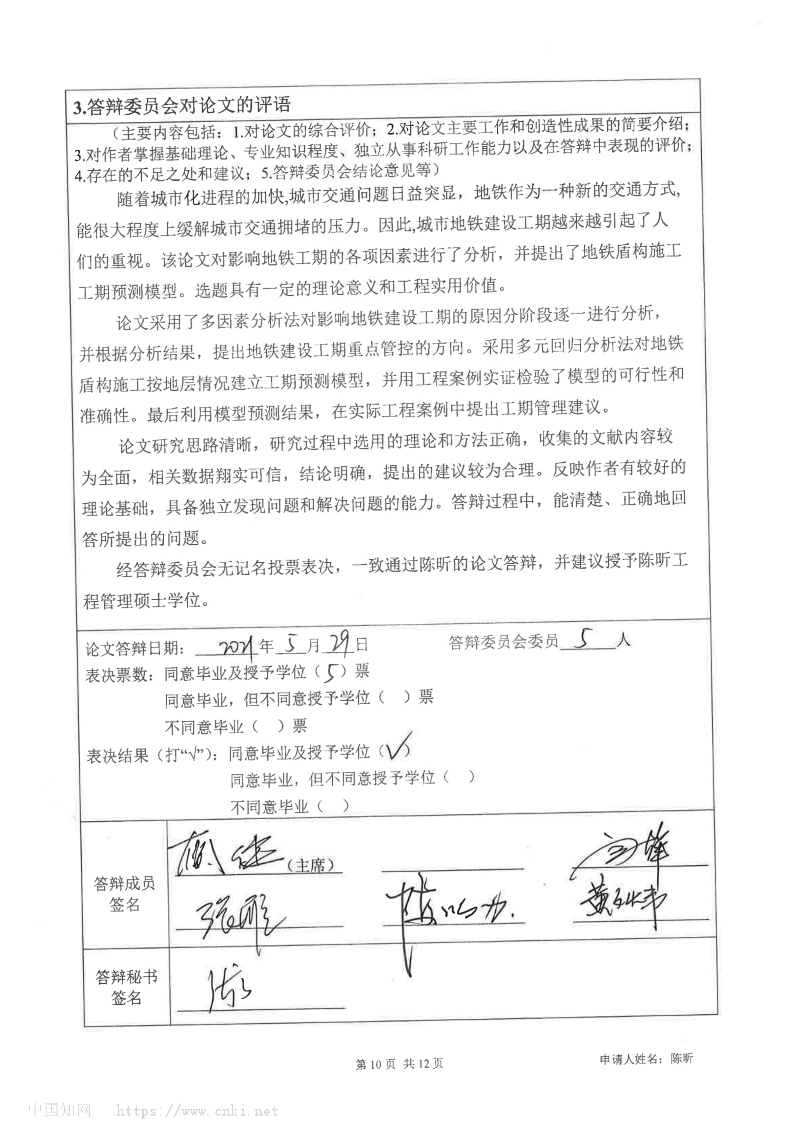
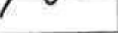
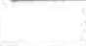

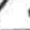

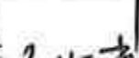





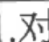
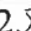
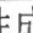


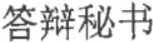





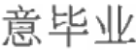
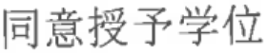

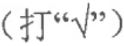
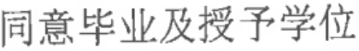


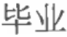



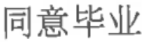
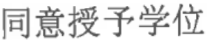


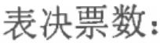






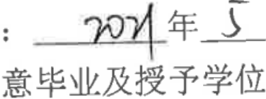
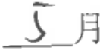

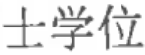

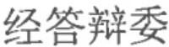
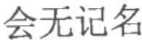
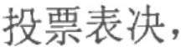
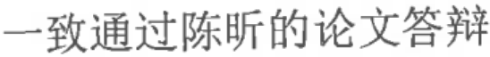

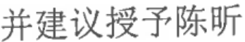






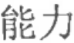
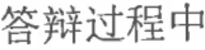






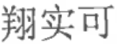












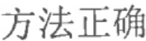


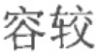
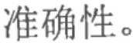
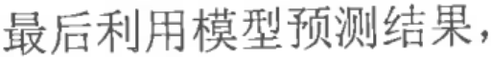
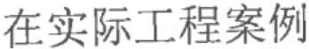



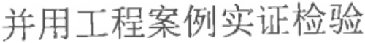





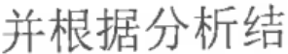


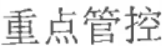




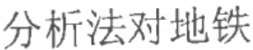







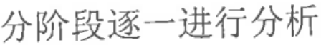
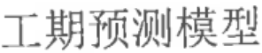

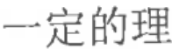







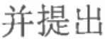
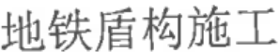



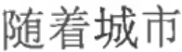

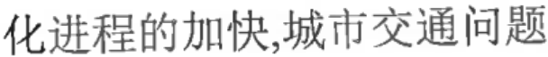
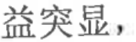
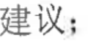
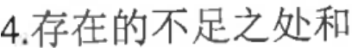
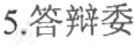
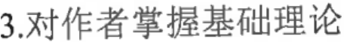
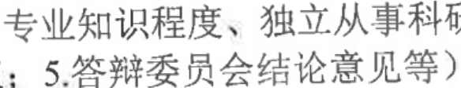
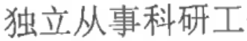
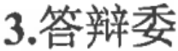

68

